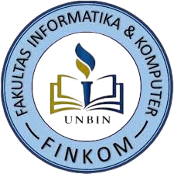
LAPORAN PELAKSANAAN MAGANG
PADA PERUMDA TIRTA PAKUAN KOTA BOGOR

Pembuatan Aplikasi Monitoring - pelaporan Keselamatan dan kesehatan Kerja (K3)

DISUSUN OLEH :

MUHAMAD SYAHWAL ALFAHRI :12522054
MUHAMMAD BADRUDUJA HASYIM DADORI :12522025

PROGRAM STUDI TEKNIK INFORMATIKA
FAKULTAS INFORMATIKA DAN KOMPUTER
UNIVERSITAS BINANIAGA INDONESIA
BOGOR
2025

Pembuatan Aplikasi Monitoring Keselamatan Kerja K3 Dan Pembuatan Aplikasi Sistem Informasi Mobile Tirta Pakuan (SIMOTIP)
Muhamad Syahwal Alfahri1 , Muhammad Badruduja Hasyim Dahdori2
ABSTRAK
Program Magang dan Studi Independen Bersertifikat (MSIB) merupakan bagian dari inisiatif Kampus Merdeka yang diinisiasi oleh Kementerian Pendidikan dan Kebudayaan (Kemendikbud).
Di Fakultas Informatika dan Komputer Universitas Binaniaga Indonesia, kegiatan magang industri menjadi salah satu implementasi program Kampus Merdeka yang bertujuan memberikan pengalaman langsung kepada mahasiswa dalam menerapkan ilmu informatika dan komputer. Mahasiswa dilatih untuk menganalisis situasi nyata dan mengambil keputusan berdasarkan tantangan yang dihadapi selama magang.Tujuan dari program ini adalah untuk membekali mahasiswa dengan keahlian dan kompetensi terkini yang relevan dengan dunia kerja di masa depan, serta mempererat hubungan kerja sama antara Universitas Binaniaga Indonesia dengan pihak industri maupun pemerintah.
Magang dilaksanakan di Perusahaan Umum Daerah (PERUMDA) Tirta Pakuan Kota Bogor yang berlokasi di Jl. Siliwangi No. 121, Sukasari, Kecamatan Bogor Timur. Kegiatan magang berlangsung selama 123 hari kerja, dimulai pada 3 Maret 2025 hingga 3 Juli 2025.
Mahasiswa ditempatkan di divisi Asisten Manajer Informasi Teknologi (IT) dan Pengolahan Data. Selama masa magang, mahasiswa memperoleh berbagai pengalaman dan wawasan baru di bidang teknologi informasi dan pengelolaan data, serta memahami penerapan teknologi yang digunakan di lingkungan kerja PERUMDA Tirta Pakuan Kota Bogor.
Kata Kunci: Magang MSIB, Kemendikbud, Informatika, PERUMDA Tirta Pakuan, Teknologi Informasi, Pengolahan Data.
LEMBAR PENGESAHAN
Judul | : | Pembuatan Aplikasi Monitoring Keselamatan Kerja K3 Dan Pembuatan Aplikasi Sistem Informasi Mobile Tirta Pakuan (SIMOTIP).
Nama | : | Muhamad Syahwal Alfahri  Muhammad Badruduja Hasim Dadori
Program studi | : | Teknik Informatika
Fakultas | : | Informatika dan Kommputer
Perguruan tinggi | : | Unviversitas Binaniaga Indonesia
Tanggal persentasi | : | 3 Juli 2025

Ketua Program Studi
Anggra Triawan,S.Kom.,M.Kom
NIDN : 0431088705
Disetujui Oleh,
Pembimbing
Lis Utari,SE.,M.Kom
NIDN : 0406086402

Disahkan Oleh,
Dekan
Irmayansyah, S.Kom.,M.Kom
NIDN : 0415118004

KATA PENGANTAR
Alhamdulillah, puji syukur penulis panjatkan kepada Allah Subhanahu wa Ta’ala atas segala nikmat dan karunia-Nya, sehingga laporan magang industri di PERUMDA Tirta Pakuan Kota Bogor ini dapat terselesaikan dengan baik.
Laporan ini tentu tidak akan terwujud tanpa peran serta berbagai pihak yang telah memberikan dukungan, bimbingan, dan bantuan selama proses magang hingga penulisan laporan. Oleh karena itu, penulis menyampaikan terima kasih yang sebesar-besarnya kepada:
- Allah Subhanahu wa Ta’ala atas segala nikmat, kekuatan, dan kesempatan yang diberikan.
- Kedua orang tua tercinta atas doa, dukungan moral, dan semangat yang selalu mengiringi.
- Bapak Dr. Ismulyana Djan, S.E., M.M., Rektor Universitas Binaniaga Indonesia.
- Ibu Irmayansyah, S.Kom., M.Kom., Dekan Fakultas Informatika dan Komputer Universitas Binaniaga Indonesia.
- Bapak Anggra Triawan, S.Kom., selaku Ketua Prodi Teknik Informatika sekaligus Dosen Pembimbing Magang yang telah memberikan banyak bimbingan dan arahan.
- Seluruh dosen Fakultas Informatika dan Komputer yang telah berbagi ilmu dan pengalaman selama masa studi.
- Bapak Joko Hardiyanto, Asisten Manajer Divisi IT dan Pengolahan Data di PERUMDA Tirta Pakuan Kota Bogor yang telah memberikan banyak bimbingan selama masa magang.
- Seluruh staf Divisi IT dan Pengolahan Data atas kerja sama dan bantuannya.
- Serta seluruh pihak yang turut membantu, baik secara langsung maupun tidak langsung, yang tidak dapat disebutkan satu per satu.
Penulis menyadari bahwa laporan ini masih memiliki kekurangan. Untuk itu, kritik dan saran yang membangun sangat diharapkan demi penyempurnaan di masa mendatang. Semoga laporan ini dapat memberikan manfaat. Aamiin ya Rabbal ‘Alamin.
Bogor,Juli 2025

DAFTAR ISI
KATA PENGANTAR iv
DAFTAR ISI v
DAFTAR GAMBAR viii
DAFTAR TABEL ix
Daftar Lampiran x
BAB I PEDAHULUAN 1
A. Latar Belakang 1
B. Tujuan 2
C. Manfaat 3
1. Bagi Mahasiswa 3
2. Bagi Perusahaan 3
3. Bagi Program Studi 3
BAB II TINJAUAN PUSTAKA 4
A. Profil Perusahaan 4
1. Logo Perusahaan 5
2. Visi, Misi dan Moto 5
a. Visi 5
b. Misi 5
c. Moto 6
3. Struktur Organisasi 6
4. Job Description 7
a. Walikota 7
b. Dewan Pengawas 7
c. Direktur Utama 7
d. Staff Ahli 7
e. Direktur Umum 7
f. Direktur Teknik 8
g. Sekretaris Perusahaan 8
h. Kepala Bantuan Pengawasan Internal 8
i. Manajer Perencanaan dan Pengembangan 8
j. Manajer QHSE dan IT 8
k. Manajer Keuangan 8
l. Manajer Sumber Daya Manusia (SDM) 8
m. Manajer Perlengkapan 8
n. Manajer Pelayanan Pelanggan dan Humas 9
o. Manajer Produksi 9
p. Manajer Transmisi Distribusi dan NRW 9
q. Manajer Perawatan 9
B. Landasan Teori 9
1. Magang 10
2. Survei 10
3. Aplikasi 11
4. Website 11
5. Mobile 11
6. Aplikasi Mobile 11
7. HTML (Hyper Text Markup Language) 12
8. CSS (Cascading Style Sheet) 12
9. JavaScript 12
10. Basis Data (Database) 12
11. Visual Studio Code 13
12. JDK (Java Development Kit) 13
13. Android Studio 14
14. Flutter 14
15. Express.js 15
16. Laravel 15
17. EA (Enterprise Architecture) 15
BAB III METODE PELAKSANAAN 17
A. Tempat dan Waktu Pelaksanaan Magang 17
B. Jadwal Pelaksanaan 17
C. Metode 17
D. Tahap Pembangunan Perangkat Lunak 17
1. Communication (Project Initiation & Requirements Gathering) 18
2. Planning (Estimating, Scheduling, Tracking) 18
3. Modeling (Analysis & Design) 18
4. Construction (Code & Test) 18
5. Deployment (Delivery, Support, Feedback) 18
BAB IV HASIL DAN PEMBAHASAN 19
A. Proses Bisnis Dan Interaksi Pengguna Dengan Sistem 19
1. BPMN (Business Process Modeling Notation) 19
B. Implementasi Basis Data 20
1. Struktur Basis Data Survei 20
a. Dbk3 (tbl_admin) 20
b. Dbk3 (tbl_users) 21
c. Dbk3 (tbl_pelaporan) 21
d. Dbk3 (tbl_barang) 22
e. Dbk3 (tbl_lokasi) 22
f. Dbk3 (tbl_status) 22
g. Dbk3 (tbl_monitoring) 23
C. Implementasi Halaman Website dan Aplikasi Mobile 24
1. Website admin 24
a. Halaman login admin 24
b. Halaman Dashboard 24
c. Halaman users 25
d. Halaman Lokasi 26
e. Halaman Barang 27
f. Halaman Monitoring 28
g. Halaman Pelaporan 29
h. Halaman Report 30
2. Aplikasi Mobile Keselamatan Kerja K3 31
a. Halaman login users 31
b. Halaman lupa sandi 32
c. Halaman Home 33
d. Halaman pelaporan 34
e. Halaman scan qr kode 35
f. Halaman riwayat monitoring 36
g. Halaman profile 37
BAB V PENUTUP 38
A. KESIMPULAN 38
B. SARAN 38
DAFTAR PUSTAKA 40

DAFTAR GAMBAR

DAFTAR TABEL

Daftar Lampiran

BAB I
PEDAHULUAN

Latar Belakang
Program magang merupakan sarana penting bagi mahasiswa untuk memperoleh pembelajaran langsung dari lingkungan kerja nyata. Melalui kegiatan ini, mahasiswa dapat menyaksikan secara langsung proses kerja di perusahaan, sehingga diperoleh pengalaman empiris yang dapat memperkuat kreativitas, kemandirian, serta menambah wawasan melalui penyelesaian masalah riil di lapangan. Magang juga menjadi bekal awal bagi mahasiswa sebelum terjun ke dunia kerja sesungguhnya, sekaligus menjadi wadah untuk mengasah dan mengembangkan potensi diri secara optimal.
Selama magang, mahasiswa dilatih untuk menerapkan ilmu dan teori yang telah diperoleh di bangku kuliah, serta menjalin relasi dengan para profesional di bidang terkait, yang pada akhirnya memperluas pengetahuan dan pengalaman mereka.
Program Merdeka Belajar Kampus Merdeka (MBKM) hadir sebagai bentuk pembelajaran inovatif yang memberikan mahasiswa kesempatan untuk berkembang secara langsung di dunia profesional. Melalui dinamika di lapangan, mahasiswa tidak hanya mengembangkan kompetensi akademik, tetapi juga membentuk keterampilan teknis (hard skills) dan non-teknis (soft skills) yang dibutuhkan di dunia industri. Dengan demikian, MBKM berperan penting dalam mendukung perguruan tinggi untuk menghasilkan lulusan yang unggul dan siap bersaing. Salah satu bentuk implementasi dari program MBKM di Fakultas Informatika dan Komputer (FINKOM) Universitas Binaniaga Indonesia (UNBIN) adalah kegiatan magang industri. Kegiatan ini bertujuan memberi kesempatan bagi mahasiswa untuk mengaplikasikan konsep-konsep dalam bidang informatika dan komputer, serta menggunakannya dalam menganalisis dan menyimpulkan masalah yang dihadapi di dunia kerja.
Industri dan instansi pemerintah menjadi tempat yang sangat relevan bagi mahasiswa untuk mengembangkan kompetensi, serta berperan dalam mendukung pembangunan nasional. Program magang ini dilaksanakan di Perusahaan Umum Daerah (PERUMDA) Tirta Pakuan Kota Bogor, sebuah Badan Usaha Milik Daerah (BUMD) yang bergerak di bidang penyediaan sistem air minum. PERUMDA memiliki tanggung jawab untuk menyediakan air bersih demi menunjang kehidupan masyarakat yang sehat dan produktif.
Dalam pelaksanaan magang, mahasiswa terlibat dalam proses pengelolaan sistem informasi di bidang Teknologi Informasi (IT) dan Pengolahan Data perusahaan, serta mengerjakan tugas-tugas yang diberikan oleh pembimbing lapangan.

Tujuan
Program magang industri di PERUMDA Tirta Pakuan Kota Bogor dirancang untuk memberikan mahasiswa pengalaman langsung di dunia kerja, dengan tujuan sebagai berikut:
- Memberikan wawasan mengenai teknologi terbaru yang digunakan oleh instansi tempat mahasiswa menjalani magang.
- Memahami bagaimana pengetahuan dan keterampilan yang diperoleh selama perkuliahan dapat diterapkan dalam lingkungan kerja nyata.
- Mempelajari pola interaksi profesional antara mahasiswa dan karyawan di berbagai tingkatan dalam struktur organisasi, guna meningkatkan kemampuan komunikasi dan kerja sama.
- Menumbuhkan sikap disiplin serta rasa tanggung jawab dalam menyelesaikan setiap tugas yang diberikan.
- Memberikan gambaran nyata mengenai dunia kerja agar mahasiswa dapat mengembangkan keterampilan dan pemahaman yang relevan dengan kebutuhan industri.
.

Manfaat

Bagi Mahasiswa
  - Menambah wawasan dan kemampuan praktis dalam dunia kerja.
  - Mendapatkan pengalaman kerja di PERUMDA Tirta Pakuan Kota Bogor.
  - Pengembangan kedisiplinan, tanggung jawab, kepribadian dan kemampuan berkomunikasi serta kerja sama di dunia kerja.

Bagi Perusahaan
  - Membantu PERUMDA Tirta Pakuan Kota Bogor kepada penulis mengenai tugas dan fungsinya dalam hal ini mengenai proses pengembangan sistem informasi perusahaan dengan pembuatan aplikasi mobile dan website.
  - Membantu melaksanakan tugas sehari-hari pada saat penulis melaksanakan magang.

Bagi Program Studi
- Membantu meningkatkan kualitas lulusan melalui magang.
- UNBIN sebagai lembaga pendidikan akan lebih dikenal di dunia industri /PERUMDA Tirta Pakuan sehingga diharapkan semakin banyak peminat yang mendaftarkan diri menjadi mahasiswa UNBIN.

BAB II
TINJAUAN PUSTAKA

Profil Perusahaan
Perusahaan Umum Daerah (PERUMDA) Tirta Pakuan atau Perusahaan Daerah Air Minum (PDAM) Tirta Pakuan Kota Bogor merupakan Badan Usaha Milik Daerah (BUMD) yang bergerak di bidang sistem penyediaan air minum yang beralamat di Jl. Siliwangi No. 121, Kota Bogor. Badan Usaha Milik Daerah (BUMD) adalah badan usaha yang pendiriannya diprakarsai oleh Pemerintah Daerah dan seluruh atau sebagian besar modalnya dimiliki oleh daerah melalui penyertaan secara langsung yang berasal dari kekayaan daerah yang dipisahkan yang dibentuk khusus sebagai penyelenggara. Penyediaan air minum adalah kegiatan menyediakan air minum untuk memenuhi kebutuhan masyarakat agar mendapatkan kehidupan yang sehat, bersih, dan produktif. Pada tahun 1977 PDAM Kota Bogor didirikan dengan Peraturan Daerah Kota Bogor No.5 tahun 1977 tanggal 31 Maret 1977. Tahun 1988, PDAM Kota Bogor mulai menerapkan manajemen dengan sistem informasi, ditunjang dengan komputerisasi, jaringan terpadu yang mampu melaksanakan pemantauan disemua bagian dan otomatisasi semua data administrasi dan penagihan pelanggan secara cepat dan tepat.
Pada tahun 2019 PDAM Tirta Pakuan Kota Bogor mengalami perubahan bentuk perusahaan berdasarkan Peraturan Daerah Kota Bogor Nomor 21 Tahun 2019 tentang Perusahaan Umum Daerah Tirta Pakuan Kota Bogor yang melandasi perubahan nama PDAM Tirta Pakuan Kota Bogor menjadi PERUMDA Tirta Pakuan Kota Bogor. Ditahun 2020 setelah berganti nama menjadi PERUMDA Tirta Pakuan melakukan evaluasi pada beberapa aspek yang melahirkan program Rencana Kerja Jangka Menengah (RKJM) hingga tahun 2022. Program-program tersebut meliputi peningkatan kapasitas produksi, penurunan angka kehilangan air, penambahan jumlah pelanggan, peningkatan cakupan layanan, dan pengembangan jaringan perpipaan Namun seiring berkembangnya informasi berbasis teknologi, PERUMDA Tirta Pakuan Kota Bogor menganggap perlu melakukan peningkatan Sistem Informasi Internal dan Eksternal yang berbasis teknologi.

Logo Perusahaan

Logo Perusahaan Umum Daerah (PERUMDA) Tirta Pakuan Kota Bogor dapat dilihat pada gambar dibawah ini.

Gambar 1 LOGO PERUSAHAAN

Visi, Misi dan Moto

Visi
Visi PERUMDA Tirta Pakuan Kota Bogor adalah PERUMDA sehat melalui Tata Kelola yang baik (Good Corporate Governance) dalam mewujudkan pelayanan prima kepada pelanggan.

Misi
Misi PERUMDA Tirta Pakuan Kota Bogor adalah:
- Meningkatkan cakupan pelayanan dengan terpenuhinya kualitas, kuantitas dan kontinuitas untuk mencapai masyarakat sehat.
- Meningkatkan kinerja melalui pengelolaan yang efektif, efisien dan berwawasan lingkungan dengan SDM yang berkualitas.

Moto
Moto PERUMDA Tirta Pakuan Kota Bogor adalah Handal dalam pekerjaan, prima dalam pelayanan.

Struktur Organisasi
Struktur organisasi yang digunakan oleh PERUMDA Tirta Pakuan Kota Bogor adalah organisasi garis. Organisasi garis merupakan organisasi yang menghubungkan langsung secara vertikal antara atasan dan bawahan, mulai dari pimpinan hingga karyawan dibawahnya. Gambar struktur organisasi PERUMDA Tirta Pakuan Kota Bogor dapat dilihat pada Gambar 2 Struktur Organisasi
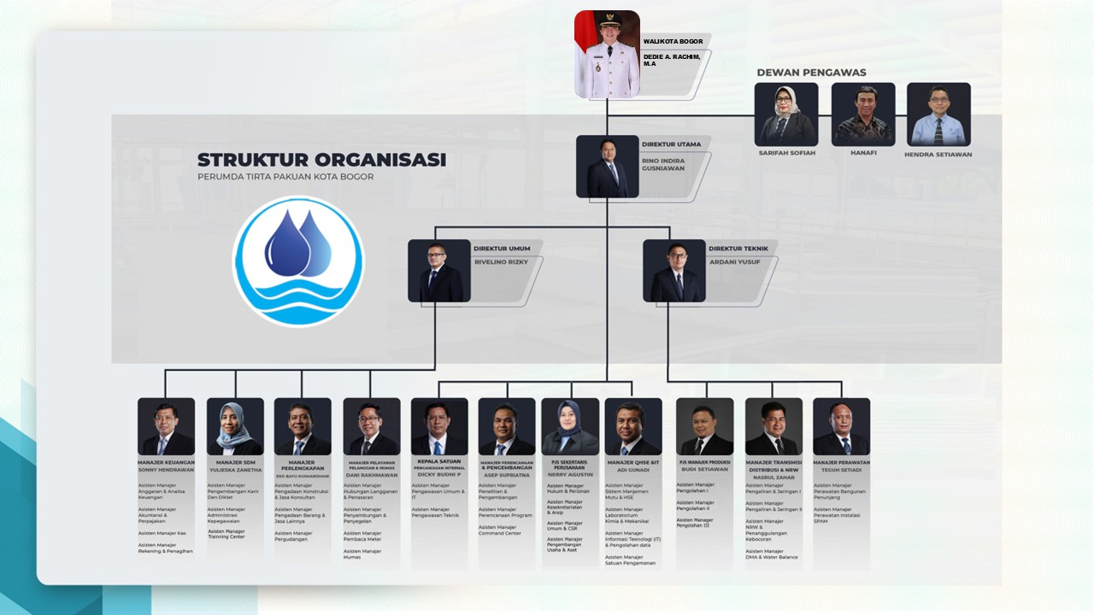

Gambar 2 Struktur Organisasi

Job Description
Deskripsi pekerjaan suatu perusahaan diperlukan untuk menguraikan tugas, wewenang, dan tanggung jawab dari masing-masing bagian perusahaan. Berikut deskripsi pekerjaan di PERUMDA Tirta Pakuan Kota Bogor.

Walikota
Walikota adalah Wali Kota Bogor yang mewakili Pemerintah Daerah Dalam Kepemilikan Kekayaan Daerah yang memegang kekuasaan tertinggi dalam Perusahaan Umum Daerah dan memegang segala kewenangan yang tidak diserahkan kepada Direksi atau Dewan Pengawas.

Dewan Pengawas
Dewan Pengawas adalah organ Perusahaan Umum Daerah yang bertugas melakukan pengawasan dan memberikan nasihat kepada Direksi dalam menjalankan kegiatan pengurusan Perusahaan Umum Daerah.

Direktur Utama
Pengambilan keputusan dalam menetapkan sasaran perusahaan dan kebijakan perusahaan. Bertanggung jawab dalam memimpin dan menjalankan perusahaan. Mengorganisasi visi dan misi perusahaan, menunjuk pimpinan divisi dan mengawasi kinerjanya

Staff Ahli
Menangani hal-hal operasional perusahaan sesuai bidangnya yang diperintahkan oleh Direktur Utama Melakukan koordinasi dengan Bagian/Una terkait dalam hal pelaksanaan tuags sesuai dengan perintah Direktur Utarna Mengumpulkan semua data yang diperlukan dalam pelaksanaan tugas

Direktur Umum
Mengkoordinasikan dan mengendalikan kegiatan-kegiatan di bagian keuangan, sumber daya manusia, perlengkapan, serta bagian pelayanan pelanggan dan humas untuk mencapai tujuan perusahaan sehingga berjalan dengan lancar.

Direktur Teknik
Mengkoordinir dan mengendalikan perencanaan, pelaksanaan dan pengawasan kegiatan di bagian produksi, transmisi distribusi, dan perawatan Direktur teknik akan melaporkan seluruh hasil kerja karyawan kepada direktur utama.

Sekretaris Perusahaan
Bertanggung jawab dalam penyusunan rencana kegiatan kerja. melaksanakan pengelolaan urusan surat menyurat dan urusan umum perusahaan

Kepala Bantuan Pengawasan Internal
Membantu direktur utama pada aspek mengawasi setiap kegiatan operasional umum dan informasi teknologi.

Manajer Perencanaan dan Pengembangan
Membantu direktur utama dan bertanggung jawab dalam perencanaan program, pengembangan dan penelitian perusahaan

Manajer QHSE dan IT
Membantu direktur utama dan bertanggung jawab dalam pengawasan sistem manajemen mutu, manajemen laboratorium kimia dan mekanikal, manajemen informasi teknologi dan pengolahan, dan manajemen satuan pengamanan.

Manajer Keuangan
Mengelola fungsi keuangan perusahaan dalam menyusun laporan keuangan, mengelola kegiatan investasi, dan membuat strategi jangka pendek atau jangka panjang demi mencapai tujuan perusahaan.

Manajer Sumber Daya Manusia (SDM)
Bertanggung jawab untuk mengevaluasi karyawan untuk mengembangkan penilaian kinerja secara lebih efektif, pengembangan karir dan administrasi kepegawaian

Manajer Perlengkapan
Bertanggung jawab dalam pengadaan konstruksi dan jasa konsultan, pengadaan barang dan jasa serta manajemen pergudangan perusahaan.

Manajer Pelayanan Pelanggan dan Humas
Bertanggung jawab dalam pengelolaan hubungan langganan dan pemasaran serta manajemen humas perusahaan.

Manajer Produksi
Merencanakan sekaligus melakukan kontrol terhadap proses produksi berjalan lancar pada tingkat output yang dibutuhkan sambil memenuhi perencanaan biaya serta kualitas akhir.

Manajer Transmisi Distribusi dan NRW
Memimpin bagian transmisi distribusi, menyusun rencana kerja bagian transmisi dan distribusi pusat. Mengkoordinir dan mengendalikan pemantauan tugas-tugas seluruh kegiatan serta melakukan evaluasi dalam pengelolaan sistem transmisi distribusi

Manajer Perawatan
Mengkoordinir dan mengendalikan kegiatan pengembangan serta pengelolaan Produksi dan Perawatan air minum sesuai standar kualitas yang telah ditetapkan menurut permenkes termasuk pemeliharaan bangunan sumber air, potensi sumber air, instalasi pengolahan air, dan peralatan laboratorium, serta melakukan evaluasi kegiatan pengelolaan produksi dan perawatan agar menjadi efisien dan efektif.

Landasan Teori
Landasan teori disusun untuk menjelaskan sumber-sumber serta kajian teori yang menjadi dasar dalam penyusunan laporan magang terkait pembuatan website permohonan magang, aplikasi survei berbasis mobile, dan sistem admin survei berbasis web di PERUMDA Tirta Pakuan Kota Bogor.

Magang
Magang adalah pengalaman kerja atau pekerjaan yang diawasi dengan teliti dimana seorang mahasiswa memiliki tujuan pembelajaran yaitu merefleksikan apa yang dapat dari pengalaman Micheal (2002). Menurut Maertz Jr et al (2013) magang adalah jembatan antara teori ruang kelas dan dunia praktik. Menurut Chen et al (2011) magang bagian dari kurikulum, praktikum professional yang dilaksanakan dengan mengatur agar mahasiswa mendapatkan pengalaman nyata melalui bekerja di industri. Menurut Renganathan et al (2012) secara umum, program magang mencoba menggabungkan pembelajaran mahasiswa yang diperoleh di lingkungan berbasis kampus dengan lingkungan kerja nyata. Menurut Chen et al (2011) bahwa program magang memberikan siswa kesempatan untuk menemukan minat dan tujuan pekerjaan mereka melalui pengalaman kerja nyata di bawah bimbingan professional.
Selain manfaat untuk mendapat pengalaman kerja, magang juga memiliki manfaat bagi mahasiswa dalam membuat keputusan tentang pendidikan serta jalur karir setelah lulus (Tovey, 2001). Menurut Shoenfelt et al (2013) magang penting sebagai langkah menuju kelayakan kerja di posisi professional pertama dan portal menuju kesuksesan karier jangka panjang. Berdasarkan uraian diatas dapat diketahui pentingnya program magang untuk mahasiswa guna mendapat pengalaman dan dalam membuat keputusan setelah lulus.
Namun adalah beberapa faktor dalam program magang yang perlu diperhatikan agar program magang dapat menjadi bekal untuk mendapatkan pekerjaan setelah lulus, yaitu diantaranya pengalaman kerja magang, kinerja magang, keterampilan interpersonal magang dan jejaringan social magang.

Survei
Menurut Masri Singarimbun dalam bukunya Metode Penelitian Survai, survei secara umum didefinisikan sebagai suatu bentuk penelitian yang mengumpulkan data dari sampel atau sebagian populasi dengan tujuan untuk merepresentasikan keseluruhan populasi. Oleh karena itu, penelitian survei merupakan metode penelitian yang menggunakan sampel dari populasi tertentu dan menjadikan kuesioner sebagai instrumen utama dalam pengumpulan data (Singarimbun, 2006).
Sementara itu, Mohammad Musa dalam karya tulisnya Metodologi Penelitian menjelaskan bahwa survei adalah suatu bentuk pengamatan atau penyelidikan kritis yang dilakukan untuk memperoleh informasi yang jelas dan akurat mengenai suatu persoalan di wilayah tertentu. Survei bertujuan menyajikan gambaran yang benar-benar mencerminkan kondisi suatu daerah atau populasi. Dalam pelaksanaannya, survei tidak harus mencakup seluruh individu dalam populasi, namun hasilnya tetap diharapkan mampu merepresentasikan karakteristik populasi secara keseluruhan. Oleh sebab itu, metode pengambilan sampel (sampling) menjadi komponen penting dalam keberhasilan sebuah survei.

Aplikasi
Menurut Setyawan dan Munari (2020), aplikasi merupakan salah satu jenis perangkat lunak komputer yang dirancang untuk memanfaatkan kemampuan komputer dalam menjalankan tugas sesuai kebutuhan pengguna. Aplikasi dikembangkan untuk mempermudah pelaksanaan tugas tertentu, seperti pengolahan, penggunaan, serta penambahan data yang dibutuhkan.

Website
Menurut Abdulloh (2018), website merupakan sekumpulan halaman digital yang berisi informasi dalam bentuk teks, gambar, animasi, suara, video, atau kombinasi dari elemen-elemen tersebut, yang dapat diakses oleh siapa saja melalui jaringan internet di seluruh dunia.

Mobile
Mobile merupakan sistem perangkat lunak yang dirancang untuk mendukung mobilitas pengguna melalui perangkat seperti PDA atau telepon seluler. Saat ini, sistem operasi mobile yang paling dominan digunakan adalah Android dan iOS. Aplikasi yang dijalankan pada perangkat ini dikenal juga sebagai aplikasi web, aplikasi daring, aplikasi iPhone, atau aplikasi smartphone.

Aplikasi Mobile
Menurut Pressman dan Bruce (2014:9), aplikasi mobile merupakan jenis aplikasi yang dikembangkan khusus untuk platform perangkat seluler seperti iOS, Android, maupun Windows Mobile. Aplikasi ini biasanya mengusung antarmuka pengguna yang disesuaikan dengan fitur khas dari sistem operasi mobile, mendukung koneksi ke layanan web untuk memperoleh informasi terkait, dan mampu melakukan pengolahan serta penyimpanan data secara lokal pada perangkat pengguna.

HTML (Hyper Text Markup Language)
Menurut Winarno dkk. (2014), HTML adalah bahasa markup yang berfungsi mengatur tata letak serta penyajian konten dalam halaman web. HTML terdiri dari sejumlah tag yang berperan dalam menyusun struktur dokumen, memberikan informasi pada elemen, serta mengarahkan ke media pendukung seperti gambar dan file multimedia lainnya. Selain itu, HTML dapat dikombinasikan dengan CSS dan JavaScript untuk memperkaya tampilan dan fungsi halaman web.

CSS (Cascading Style Sheet)
CSS atau Cascading Style Sheets adalah bahasa pemrograman yang digunakan untuk mengatur gaya dan tata letak tampilan halaman web yang ditulis dalam HTML atau bahasa markup lainnya. CSS berperan dalam mendesain tampilan visual elemen-elemen dalam sebuah halaman. Tidak hanya terbatas pada HTML dan XHTML, saat ini CSS juga dapat diterapkan pada berbagai dokumen XML seperti SVG, XUL, bahkan pada platform Android (Hidayatullah & Kawistara, 2014).).

JavaScript
JavaScript merupakan salah satu bahasa pemrograman sisi klien (client-side scripting) yang sangat populer di kalangan pengembang web. Bahasa ini sering digunakan untuk menambahkan efek interaktif pada halaman web. Selain berdiri sendiri, JavaScript juga menjadi fondasi dari berbagai teknologi lainnya seperti AJAX, jQuery, dan jQuery Mobile (Winarno dkk., 2014).

Basis Data (Database)
Sistem pangkalan data atau basis data (database) adalah kumpulan Informasi yang disimpan di dalam komputer secara sistematik sehingga dapat diperiksa menggunakan suatu program komputer untuk memperoleh informasi dari basis data tersebut. Perangkat lunak yang digunakan untuk mengelola dan memanggil kueri (query) basis data disebut sistem manajemen basis data (Database Management System, DBMS).Konsep dasar dari basis data adalah kumpulan dari catatan-catatan, atau potongan dari pengetahuan. Sebuah basis data memiliki penjelasan terstruktur dari jenis fakta yang tersimpan di dalamnya, penjelasan ini disebut skema. Skema Penulis Judul Analisis yang digunakan Objek Penelitian RDMS yang dipakai Prihatin (2017) Optimasi Query Pada Sistem Informasi Pencatatan Aktifitas Perubahan Data Nilai Mahasiswa Membuat aplikasi dengan tabel indexing Sistem Informasi Pencatatan aktifitas perubahan data nilai mahasiswa MySQL Rahmadyani (2016) Analisa Optimasi Query Database Dalam Pembelajaran Berbasis Web Dengan Metode M2s Crossover Dan Chunk Crossover Optimasi Dengan Metode M2s Crossover Dan Metode Chunk Crossover - - Penulis (2018) Pengoptimalisasia n Query Pada Study Kasus Sistem Informasi Penjualan Kue Di Toko Wien Membandingkan atara query penggabungan tabel dengan where clause dan join clause Sistem Informasi penjualan Kue Online di Toko Wien MySQL 9 menggambarkan objek yang diwakili suatu basis data, dan hubungan di antara objek tersebut. Ada banyak cara untuk mengorganisasi skema, atau memodelkan struktur basis data. Hal ini dikenal sebagai model basis data atau model data. Model yang umum digunakan sekarang adalah model relasional, yang menurut istilah Layman mewakili semua informasi dalam bentuk tabel-tabel yang saling berhubungan di mana setiap tabel terdiri dari baris dan kolom. Dalam model ini, hubungan antar tabel diwakili dengan menggunakan nilai yang sama antar table.

Visual Studio Code
Visual Studio Code adalah sebuah editor kode sumber yang dikembangkan oleh Microsoft dan tersedia untuk berbagai sistem operasi seperti Windows, Linux, dan macOS. Editor ini mendukung berbagai fitur seperti debugging, integrasi dengan Git, penyorotan sintaks, pelengkapan kode otomatis (intellisense), cuplikan kode, serta fitur refactoring.
Selain itu, Visual Studio Code menawarkan fleksibilitas tinggi karena dapat disesuaikan dengan kebutuhan pengguna, baik dari segi tema, pintasan keyboard, hingga pengaturan preferensi. Meskipun tersedia secara gratis dan bersifat open-source, distribusi resminya berada di bawah lisensi proprietari dari Microsoft.

JDK (Java Development Kit)
Java Development Kit (JDK) adalah seperangkat alat yang digunakan untuk membangun aplikasi, termasuk aplikasi Android, dan dapat diperoleh secara gratis melalui situs resmi Java (www.oracle.com). Penggunaan JDK sangat penting dalam pengembangan Android karena sistem ini berbasis pada bahasa pemrograman Java.
Meski demikian, tidak semua pustaka Java didukung oleh Android. Misalnya, pustaka antarmuka pengguna seperti Swing tidak digunakan dalam pengembangan aplikasi Android.
Java dikembangkan oleh Sun Microsystems dan dirilis pertama kali pada tahun 1995. Bahasa ini mengadopsi konsep berorientasi objek sebagaimana C++, yang membuatnya cocok untuk membangun aplikasi berskala besar.
Dengan sintaks yang mudah dipahami, Java termasuk dalam bahasa tingkat tinggi dan bersifat lintas platform. Aplikasi yang dikompilasi ke dalam bytecode dapat dijalankan di berbagai sistem operasi, asalkan sistem tersebut memiliki Java Runtime Environment (JRE).

Android Studio
Android Studio merupakan Integrated Development Environment (IDE) resmi yang disediakan oleh Google untuk pengembangan aplikasi Android. IDE ini diperkenalkan pertama kali pada tahun 2013 dalam ajang Google I/O sebagai penerus dari Eclipse IDE, dan dibangun di atas IntelliJ IDEA—IDE yang dikenal luas dalam pengembangan berbasis Java (Malawat, 2018). Android Studio memiliki berbagai fitur unggulan seperti code editor, layout editor, emulator, serta sistem build berbasis Gradle yang memberikan fleksibilitas dan efisiensi dalam pengembangan aplikasi. Android Studio juga mendukung integrasi langsung dengan layanan Google lainnya seperti Firebase, sehingga sangat cocok digunakan dalam membangun aplikasi Android modern (Google, 2021).

Flutter
Flutter adalah framework open-source yang dikembangkan oleh Google dan digunakan untuk membangun antarmuka aplikasi lintas platform (mobile, web, dan desktop) dari satu basis kode yang sama. Flutter menggunakan bahasa pemrograman Dart yang juga dikembangkan oleh Google, serta menyediakan pustaka widget yang memungkinkan pembuatan antarmuka pengguna yang menarik dan responsif (Anindita, 2020). Salah satu fitur utama Flutter adalah hot reload, yang memungkinkan perubahan kode ditampilkan secara real-time, sehingga meningkatkan efisiensi dalam proses pengembangan (Google Developers, 2022). Flutter juga mendukung kompilasi ke bentuk native, yang membuat performanya tidak jauh berbeda dengan aplikasi asli.

Express.js
Express.js adalah framework web minimalis yang dibangun di atas platform Node.js, yang dirancang untuk menyederhanakan proses pembuatan aplikasi web dan layanan RESTful API. Express memberikan fleksibilitas dalam penanganan routing, middleware, serta konfigurasi server HTTP, yang menjadikannya pilihan populer dalam pengembangan backend berbasis JavaScript (Holmes, 2016). Karena strukturnya yang ringan dan modular, Express banyak digunakan dalam arsitektur modern seperti MERN (MongoDB, Express, React, Node), serta memudahkan pengembang untuk membangun sistem yang cepat, terstruktur, dan skalabel.

Laravel
Laravel merupakan framework PHP yang bersifat open-source dan mengusung arsitektur Model-View-Controller (MVC). Framework ini dikenal karena sintaksnya yang bersih dan elegan, serta berbagai fitur bawaannya yang mendukung proses pengembangan web secara efisien, seperti routing, Eloquent ORM, sistem autentikasi, middleware, dan templating engine Blade (Kurniawan, 2020). Laravel juga menyediakan dokumentasi yang lengkap dan ekosistem yang luas, menjadikannya salah satu framework paling populer di kalangan pengembang aplikasi web berbasis PHP.

EA (Enterprise Architecture)
Enterprise Architecture memberikan representasi menyeluruh dan terstruktur mengenai organisasi, mencakup misi, visi, tujuan, fungsi, serta sistem-sistem yang mendukung operasional organisasi [4]. Selain itu, Enterprise Architecture juga dapat dijadikan sebagai panduan dalam proses pengembangan sistem informasi dan komunikasi, karena fungsinya sebagai cetak biru organisasi [5].
Secara umum, Enterprise Architecture adalah suatu pendekatan manajerial yang bertujuan untuk meningkatkan kinerja organisasi. Hal ini dilakukan dengan menyelaraskan strategi bisnis, alur informasi, praktik operasional, dan sumber daya teknologi secara terintegrasi.
Pendapat beberapa ahli mengenai definisi Enterprise Architecture antara lain sebagai berikut:
- Suryadi dan Andry (2017) menyatakan bahwa Enterprise Architecture merupakan deskripsi mengenai cara organisasi merancang sistem guna memenuhi kebutuhan bisnis dan teknologi, dengan tujuan untuk mewujudkan visi dan misi serta mencapai target organisasi.
- Afif (2017) menjelaskan bahwa Enterprise Architecture menggambarkan seluruh informasi penting dan perilaku yang berlangsung dalam suatu perusahaan. Gambaran ini menjadi landasan penting untuk menyusun strategi, memantau proses bisnis, serta mengelola infrastruktur teknologi dengan lebih terarah. Hal ini mencakup juga kebijakan dan prosedur yang perlu disosialisasikan ke seluruh karyawan agar tercipta pemahaman yang seragam.
- Retnawati (2018) mendefinisikan Enterprise Architecture sebagai cetak biru organisasi yang mengintegrasikan visi dan misi bisnis dengan teknologi informasi. Arsitektur ini meliputi elemen data, aplikasi, dan infrastruktur teknologi.

BAB III
METODE PELAKSANAAN

Tempat dan Waktu Pelaksanaan Magang
Kegiatan magang dilaksanakan pada tanggal 3 Maret 2025 sampai dengan 3 Juli 2025, kegiatan magang ini dilaksanakan pada :
1 | Tempat | : | Perusahaan Umum Daerah (PERUMDA) Tirta Pakuan Kota Bogor.
2 | Alamat | : | Jl. Siliwangi No. 121, Sukasari, Kec. Bogor Timur, Kota Bogor, Jawa Barat 16142.
3 | Hari kerja | : | Senin s/d Jumat.
4 | Waktu | : | Pukul 07.30-16.30 WIB

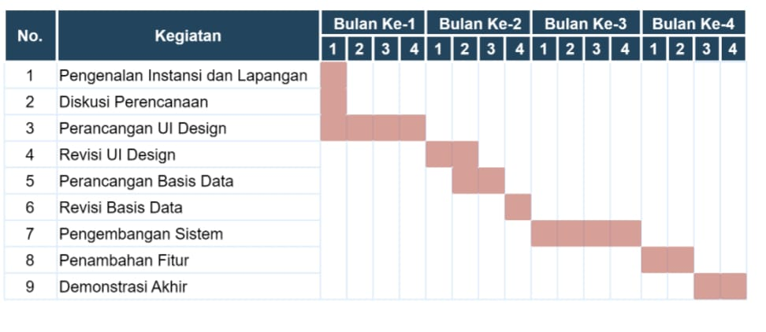
Jadwal Pelaksanaan

Tabel 1. Jadwal Pelaksanaan Magang

Metode
Metode yang digunakan untuk membangun Website ini yaitu analisis deskriptif, dimana metode ini bertujuan untuk mendapatkan gambaran yang jelas tentang hal-hal yang diperlukan, melalui tahap perancangan desain serta tahap pembangunan perangkat lunak. Adapun tahapannya adalah dengan Studi Lapangan, pengumpulan data dengan cara meneliti permasalahan yang ada di lapangan

Tahap Pembangunan Perangkat Lunak
Tahapan dalam pembangunan aplikasi mobile dan website ini adalah dengan menggunakan pendekatan model waterfall. Model waterfall adalah model klasik yang bersifat sistematis, berurutan dalam membangun software. Model ini melakukan pendekatan secara sistematis dan berurutan. Disebut waterfall karena tahap demi tahap yang dilalui harus menunggu selesainya tahap sebelumnya dan berjalan berurutan. Fase-fase dalam Waterfall Model:

Communication (Project Initiation & Requirements Gathering)
Sebelum memulai pekerjaan yang bersifat teknis, sangat diperlukan adanya komunikasi dengan pihak pembimbing lapangan demi memahami dan mencapai tujuan yang diinginkan. Hasil dari komunikasi tersebut adalah inisialisasi proyek, seperti menganalisis permasalahan yang dihadapi serta membantu mendefinisikan fitur dan fungsi software.

Planning (Estimating, Scheduling, Tracking)
Tahap berikutnya adalah tahapan perencanaan yang menjelaskan tentang estimasi tugas-tugas teknis yang akan dilakukan, resiko-resiko yang dapat terjadi, sumber daya yang diperlukan dalam membuat sistem, produk kerja yang ingin dihasilkan, penjadwalan kerja yang akan dilaksanakan, dan tracking proses pengerjaan sistem.

Modeling (Analysis & Design)
Tahapan ini adalah tahap perancangan dan permodelan arsitektur sistem yang berfokus pada perancangan struktur data, arsitektur software, tampilan interface, dan algoritma program. Tujuannya untuk lebih memahami gambaran besar dari apa yang akan dikerjakan.

Construction (Code & Test)
Tahapan ini merupakan proses penerjemahan bentuk desain menjadi kode atau bentuk/bahasa yang dapat dibaca oleh mesin. Setelah pengkodean selesai, dilakukan pengujian terhadap sistem dan juga kode yang sudah dibuat. Tujuannya untuk menemukan kesalahan yang mungkin terjadi untuk nantinya diperbaiki.

Deployment (Delivery, Support, Feedback)
Tahapan deployment merupakan tahapan implementasi software ke customer, pemeliharaan software secara berkala, perbaikan software, evaluasi software, dan pengembangan software, berdasarkan umpan balik yang diberikan agar sistem dapat tetap berjalan dan berkembang sesuai dengan fungsinya.

BAB IV
HASIL DAN PEMBAHASAN

Proses Bisnis Dan Interaksi Pengguna Dengan Sistem
Langkah demi langkah rangkaian proses bisnis yang berjalan didalam sistem dan interaksi pengguna dengan sistem, secara keseluruhan digambarkan melalui notasi/tool pemodelan (Enterprise Architect)

BPMN (Business Process Modeling Notation)
BPMN adalah notasi grafis yang menggambarkan logika dari langkah-langkah dalam proses bisnis. Berikut ini adalah BPMN dari proses bisnis permohonan magang dan survei pada Perumda Tirta Pakuan Kota Bogor.

Keselamatan kerja k3 BPMN
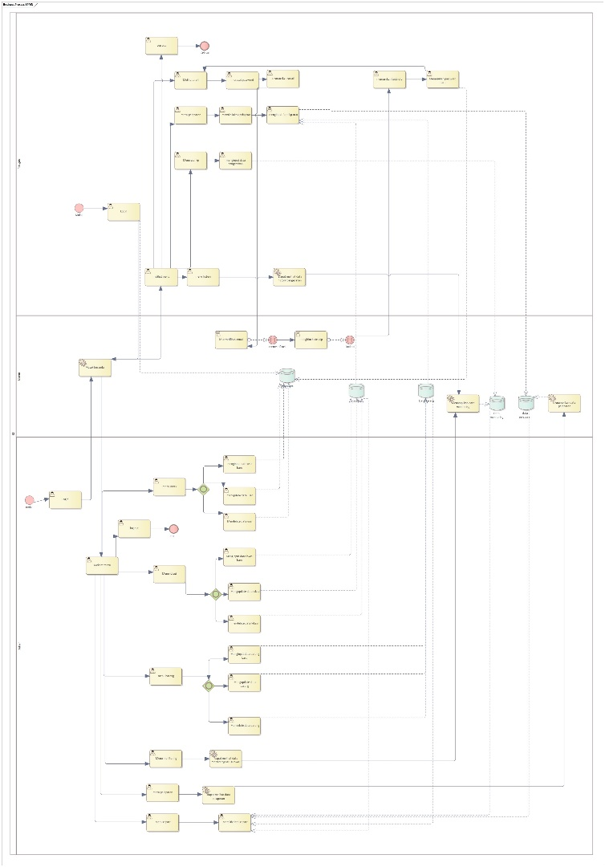
Gambar BPMN keselamatan kerja k3

- Alur dari User (Mobile Application)
  - Login
- User membuka aplikasi dan memasukkan NUP serta kata sandi.
- Sistem melakukan verifikasi data login ke database.
- Jika data benar → login berhasil dan user masuk ke halaman Home.
- Jika data salah → tampil pesan error.
  - Halaman Home
- User melihat daftar lokasi pemeriksaan K3.
- Dapat memilih lokasi tertentu untuk melihat detail item.
- Setelah memilih lokasi, user dapat menekan tombol "Mulai Pemeriksaan".
  - Pemeriksaan K3
- User memilih metode:
- Scan QR Code untuk membaca item.
- Input Manual jika scan gagal.
- Setelah data item tampil, user memilih status item:
- Sesuai
- Kerusakan
- Kehilangan
- User bisa menambahkan foto dan menulis keterangan, lalu klik Kirim.
  - Halaman Pelaporan
- Jika item rusak/kehilangan, maka otomatis masuk ke halaman pelaporan.
- User mengisi form pelaporan sesuai lokasi, barang, status, foto, dan keterangan.
  - Riwayat Laporan & Monitoring
- Laporan yang sudah dikirim dapat dilihat di:
- Riwayat Pelaporan (khusus kerusakan/kehilangan)
- Riwayat Monitoring (untuk semua status termasuk yang sesuai)
  - Halaman Profil
- Menampilkan data pribadi user (nama, NUP, email, departemen, dll).
- User dapat:
- Mengubah password
- Logout dari sistem
- Alur dari Admin (Web Dashboard)
- Login Admin
- Admin login ke dashboard menggunakan username dan password.
- Pengelolaan Data
- Admin mengelola data:
- User
- Lokasi
- Barang/Item K3
- Monitoring
- Pelaporan
- Monitoring & Laporan
- Admin melihat daftar laporan yang masuk dari pengguna.
- Admin bisa menyaring laporan berdasarkan:
- Lokasi
- Tanggal
- Status (sesuai, rusak, hilang)
- Admin dapat melihat detail laporan dan mengambil tindakan jika diperlukan.
- Alur Data (Database Interaction)
Semua data interaksi seperti login, laporan, pemeriksaan, dan update status barang akan tersimpan dan dikelola di database. Komunikasi antara aplikasi mobile dan dashboard admin dilakukan melalui backend API yang mengatur request dan response dari masing-masing fitur.

Pelaku sistem

Identifikasi actor keselamatan kerja k3
Tabel identifikasi actor keselamatan kerja K3
No | Aktor | Tugas
1 | Admin | Melakukan login ke dashboard, melihat daftar laporan, membuka detail laporan, memfilter data berdasarkan lokasi/status/tanggal, memverifikasi kondisi barang K3, mengelola data user, lokasi, barang, dan laporan monitoring
2 | Users | Melakukan login ke aplikasi mobile, memilih lokasi pemeriksaan, memeriksa item K3, mengisi form pelaporan (kerusakan/kehilangan), mengisi monitoring item, melihat riwayat pemeriksaan dan pelaporan, mengelola profil, serta mengganti password dan logout.
3 | Sistem | Menyimpan, memproses, dan menampilkan data pemeriksaan dan pelaporan; mengirim kode verifikasi saat reset password; menyajikan data riwayat; dan mengelola proses autentikasi login serta komunikasi antara aplikasi mobile dan dashboard admin.

Usecase diagram
Use case diagram merupakan representasi dari aktivitas atau interaksi yang saling terhubung antara aktor dengan sistem. Diagram ini menggambarkan bagaimana komunikasi berlangsung antara pengguna (aktor) dan sistem yang digunakan. Oleh karena itu, use case disusun dalam urutan yang sederhana sehingga memudahkan konsumen dalam memahaminya. Use case sendiri mengacu pada layanan atau fungsi yang tersedia dalam sistem dan ditujukan bagi para pengguna. Sedangkan use case diagram menunjukkan gambaran mengenai bagaimana sistem seharusnya berfungsi secara fungsional. Berdasarkan hasil analisis terhadap aplikasi dan penggunanya, use case kemudian diklasifikasikan menjadi beberapa bagian.
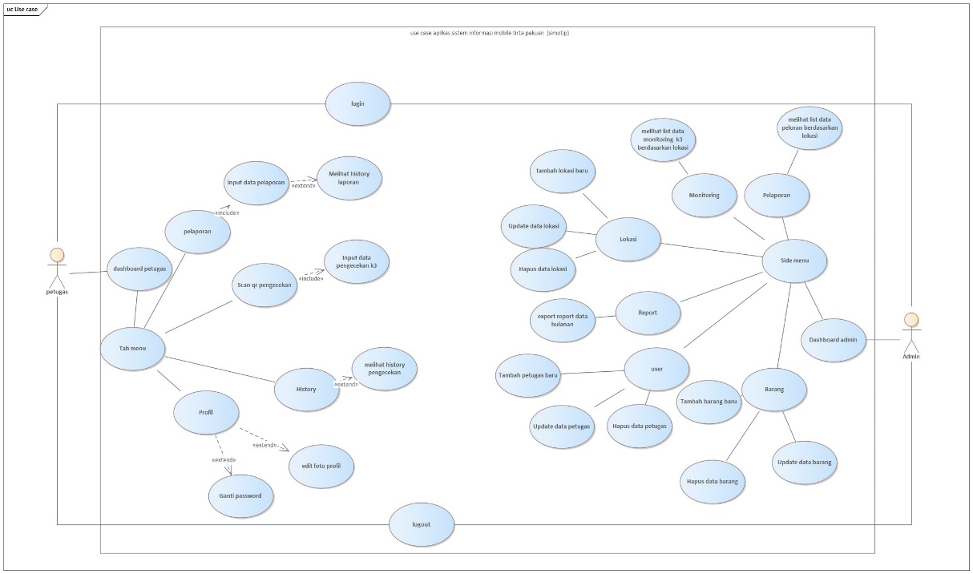
Gambar usecase keselamatan kerja K3
- USER (PETUGAS)
- Login
- Petugas membuka aplikasi mobile dan melakukan login dengan NUP dan kata sandi.
- Jika lupa kata sandi, dapat menggunakan fitur lupa password yang akan mengirimkan kode verifikasi ke email.
- Setelah berhasil login, petugas diarahkan ke halaman Home.
- Halaman Home
- Menampilkan daftar lokasi pemeriksaan K3.
- Petugas dapat memilih lokasi untuk melihat detail informasi seperti jumlah item dan status item K3 di lokasi tersebut.
- Petugas kemudian menekan tombol Mulai Pemeriksaan.
- Pemeriksaan K3
- Pemeriksaan dapat dilakukan dengan scan QR code pada item, atau menggunakan input manual jika QR tidak terbaca.
- Setelah item ditemukan, petugas memilih status item: Sesuai, Kerusakan, atau Kehilangan.
- Jika status adalah kerusakan atau kehilangan, maka petugas diminta mengisi form pelaporan, yang mencakup lokasi, nama barang, status, foto pendukung, dan keterangan tambahan.
- Riwayat
- Riwayat Pelaporan: Menampilkan laporan kerusakan dan kehilangan yang sudah dikirim.
- Riwayat Monitoring: Menampilkan hasil pemeriksaan dengan status sesuai, kerusakan, dan kehilangan.
- Profil dan Keamanan
- Petugas dapat mengakses halaman profil yang menampilkan informasi pribadi (nama, NUP, email, status, dll).
- Fitur ganti kata sandi tersedia jika pengguna ingin memperbarui keamanan akun.
- Logout dilakukan saat selesai menggunakan aplikasi.
- ADMIN (WEB DASHBOARD)
- Login
Admin membuka dashboard website dan melakukan login menggunakan akun admin.
- Pengelolaan Data
- Data Lokasi
- Data Barang/Item K3
- Data User
- Laporan Monitoring
- Laporan Pelaporan
- Monitoring dan Laporan
- Admin melihat daftar semua laporan yang dikirim oleh petugas.
- Admin dapat memfilter laporan berdasarkan lokasi,tanggal dan status barang.
- Admin dapat membuka detail laporan, memeriksa dokumentasi (foto dan keterangan), dan menyimpulkan hasil.
- Akses Data Historis
Semua aktivitas monitoring dan pelaporan terdokumentasi dan dapat ditelusuri oleh admin untuk keperluan evaluasi dan pengambilan keputusan.
- SISTEM (SERVER/API)
- Autentikasi
Sistem memverifikasi login, menyimpan data login, dan menangani proses reset password (termasuk pengiriman kode verifikasi email).
- Manajemen Data
Menyimpan dan menyajikan data lokasi, user, barang, laporan monitoring, dan laporan kehilangan/kerusakan.
- Integrasi Antara Mobile dan Web
Semua aktivitas di aplikasi mobile (user) dan dashboard admin terhubung melalui API dan database yang sama, sehingga data selalu sinkron.
- Pengolahan Laporan
Sistem mengelompokkan laporan berdasarkan lokasi dan status, menyimpan bukti foto, dan menyediakan laporan yang dapat ditampilkan kepada admin dalam dashboard.

Activity Diagram
Activity Diagram atau Diagram Aktivitas merupakan gambaran visual dari alur kerja yang memuat serangkaian aktivitas dan tindakan, serta dapat mencakup percabangan keputusan maupun proses berulang. Dalam Unified Modeling Language (UML), diagram ini digunakan untuk menjelaskan aktivitas dalam sistem komputer maupun proses dalam organisasi. Selain itu, diagram ini juga memperlihatkan aliran kontrol secara umum.
Diagram aktivitas terdiri dari simbol-simbol tertentu yang dihubungkan oleh panah, yang menunjukkan urutan aktivitas dari tahap awal hingga akhir. Activity Diagram disusun berdasarkan satu atau beberapa use case, dan berfungsi untuk memvisualisasikan runtutan aktivitas dalam suatu proses. Berikut ini adalah Activity Diagram yang menggambarkan beberapa use case dari pengembangan aplikasi dan website keselamatan kerja (K3).

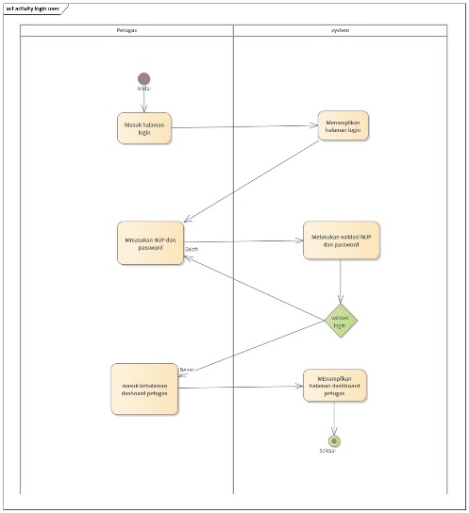
Actifity diagram login mobile keselamtan kerja
Gambar actifity diagram login
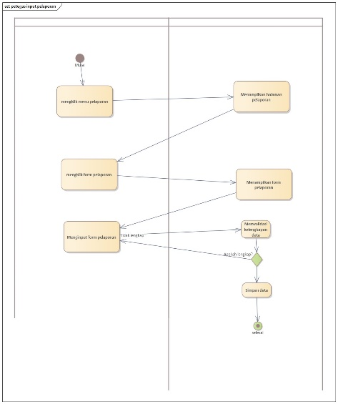
Gambar actifity diagram pelaporan

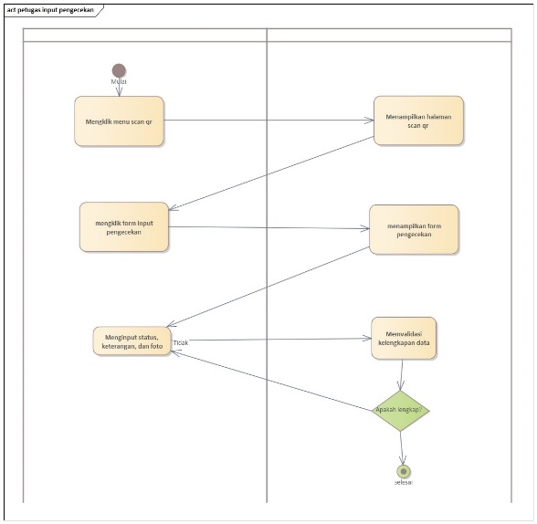
Gambar actifity diagram monitoring
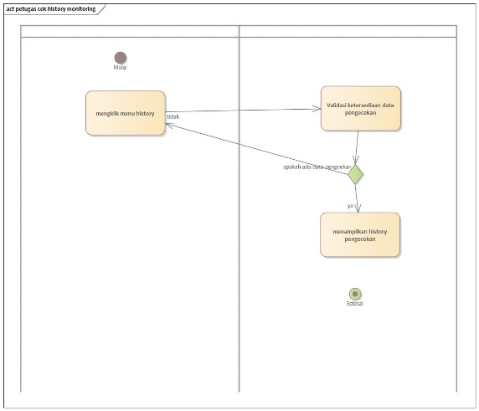
Gambar actifity diagram riwayat monitoring
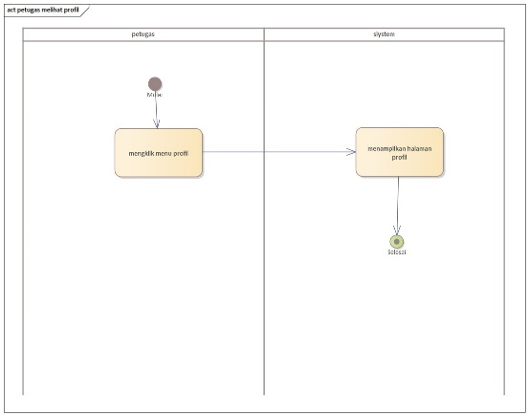
Gambar actifity diagram profile

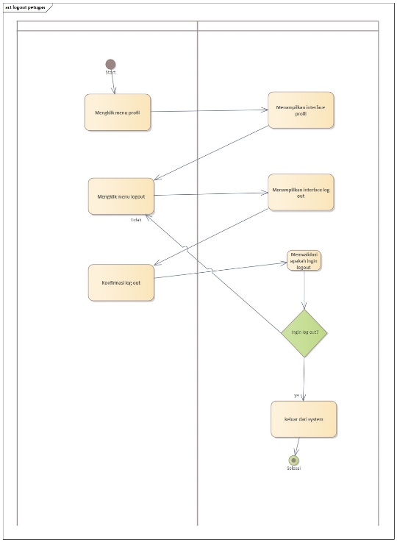
Gambar actifity diagram logout

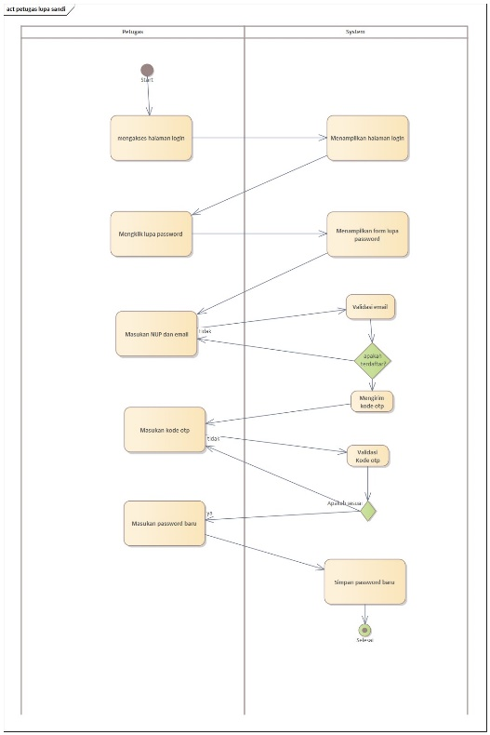
Gambar actifity diagram lupa sandi
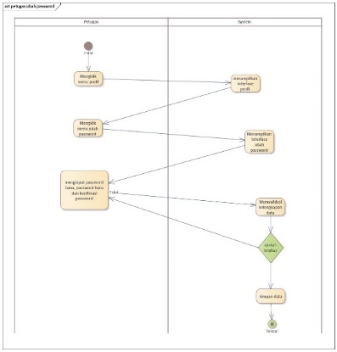
Gambar actifity diagram ubah sandi

Actifity diagram login website keselamtan kerja
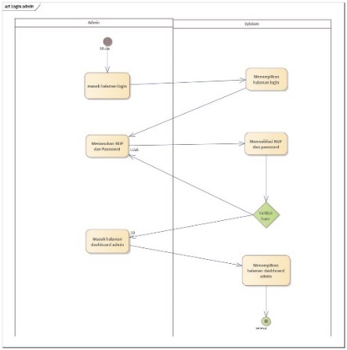
Gambar actifity diagram login

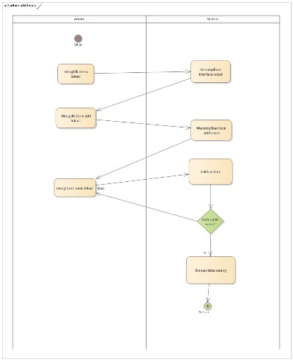
Gambar actifity diagram nambah lokasi
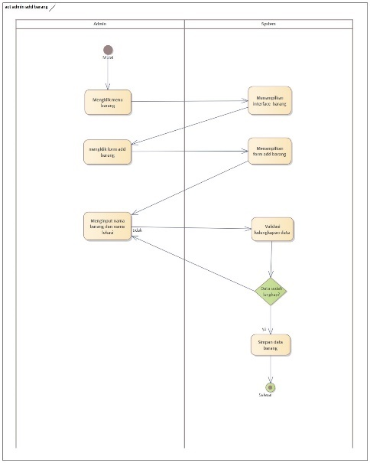
Gambar actifity diagram nambah barang

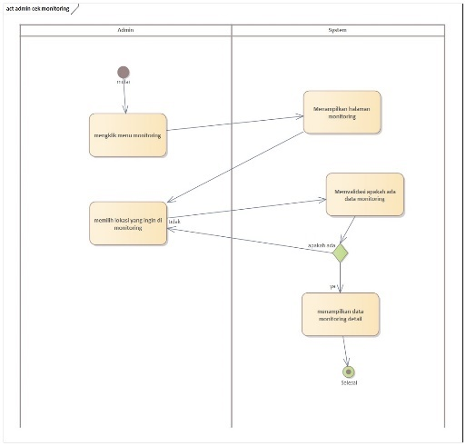
Gambar actifity diagram halaman monitoring

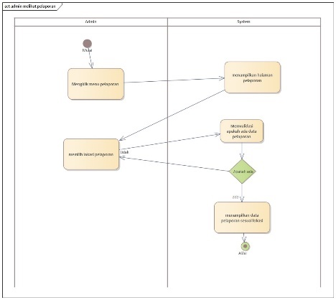
Gambar actifity diagram halaman pelaporan
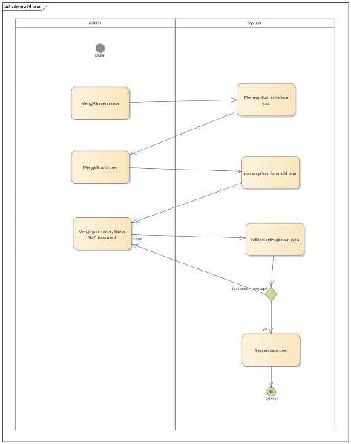
Gambar actifity diagram nambah users
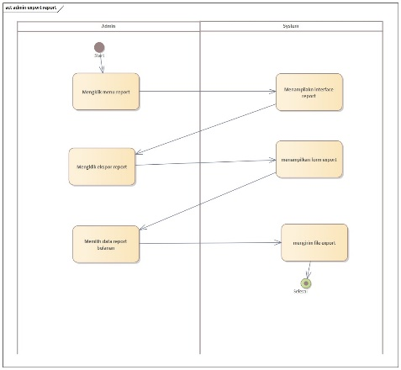
Gambar actifity diagram halaman export

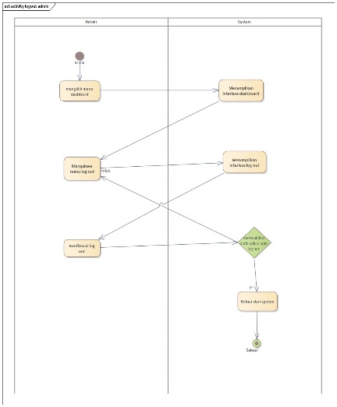
Gambar actifity diagram halaman logout

Implementasi Basis Data
Basis data adalah representasi dari data-data yang saling berelasi dan disimpan secara terstruktur dalam suatu sistem. Untuk memperoleh informasi yang relevan dan efisien, data harus dikelola dan diatur dengan baik melalui sistem pengelolaan yang disebut Database Management System (DBMS). DBMS berfungsi sebagai perangkat lunak yang mengelola proses penyimpanan, pengolahan, dan pengambilan data dari basis data.
Kata "basis data" berasal dari dua unsur: "basis", yang bermakna pusat atau tempat berkumpul, dan "data", yakni fakta atau gambaran dari objek nyata seperti orang, peristiwa, atau benda, yang direpresentasikan dalam bentuk teks, angka, gambar, suara, atau simbol.

Struktur Basis Data Survei

Dbk3 (tbl_admin)
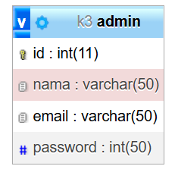
Tabel DatabaseK3 (tbl_admin)

Dbk3 (tbl_users)

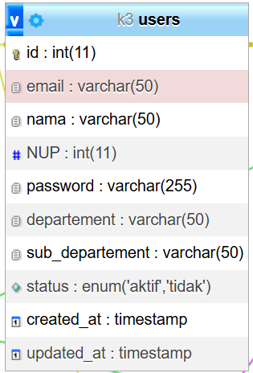
Tabel DatabaseK3 (tbl_users)

Dbk3 (tbl_pelaporan)
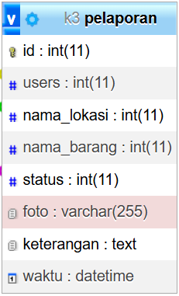
Tabel DatabaseK3 (tbl_pelaporan)

Dbk3 (tbl_barang)
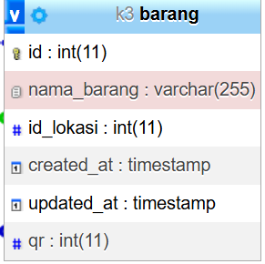
Tabel Databasek3 (tbl_barang)

Dbk3 (tbl_lokasi)
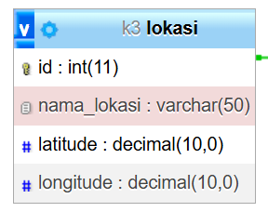
Tabel Databasek3 (tbk_lokasi)

Dbk3 (tbl_status)
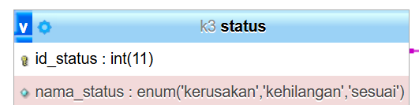
Tabel Databasek3 (tbk_status

Dbk3 (tbl_monitoring)
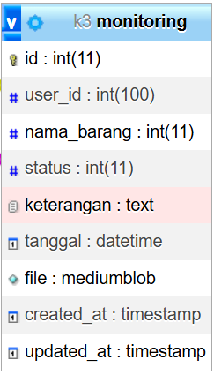
Tabel Databasek3 (tbk_monitoring)

Implementasi Halaman Website dan Aplikasi Mobile

Website admin

Halaman login admin
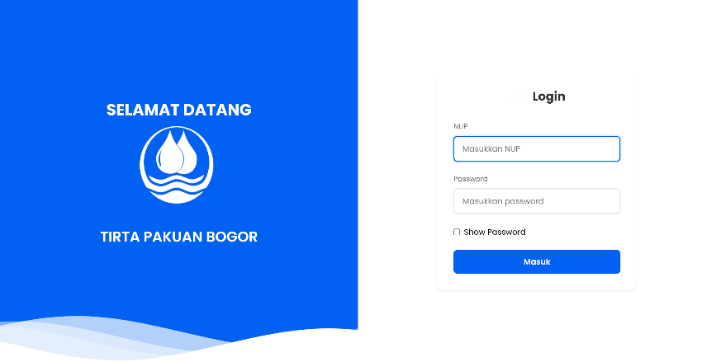
Gambar halaman login

Halaman login ini untuk administrator untuk mengakses sistem aplikasi Keselamatan dan Kesehatan Kerja (K3) di lingkungan Perumda Tirta Pakuan Bogor. Melalui form login yang sederhana dan aman, admin dapat masuk menggunakan NUP (Nomor Unik Pegawai) dan kata sandi yang telah terdaftar. Fitur ini dirancang untuk memastikan hanya pengguna yang berwenang yang dapat mengakses dan mengelola data keselamatan kerja, guna mendukung terciptanya lingkungan kerja yang aman, tertib, dan profesional.

Halaman Dashboard
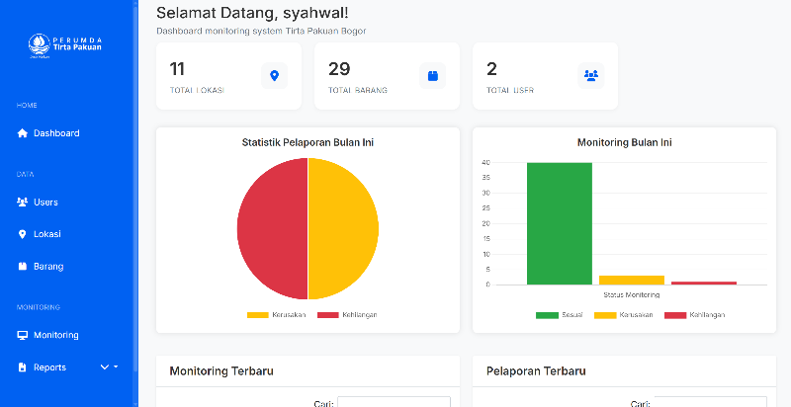
Gambar halaman dashboard

Halaman dashboard digunakan untuk menampilkan ringkasan data penting terkait keselamatan kerja (K3) di lingkungan Perumda Tirta Pakuan. Informasi yang ditampilkan meliputi jumlah lokasi, jumlah barang K3, dan total pengguna sistem. Selain itu, dashboard juga menyajikan grafik statistik pelaporan dan hasil monitoring dalam bentuk diagram, sehingga memudahkan admin dalam memantau kondisi K3 secara real-time dan mengambil tindakan apabila ditemukan pelanggaran atau ketidaksesuaian.

Halaman users
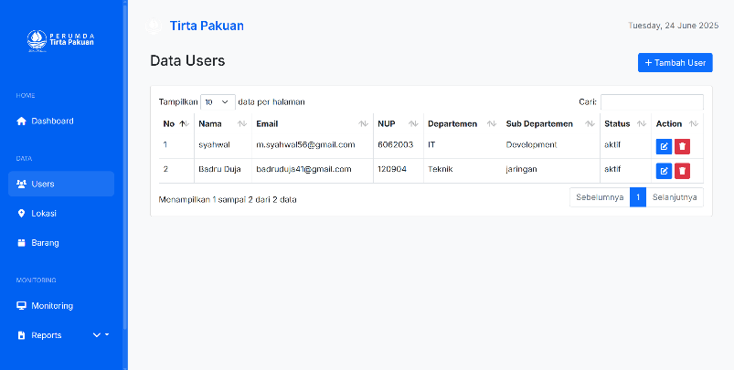
Gambar halaman users

Gambar halaman nambah users
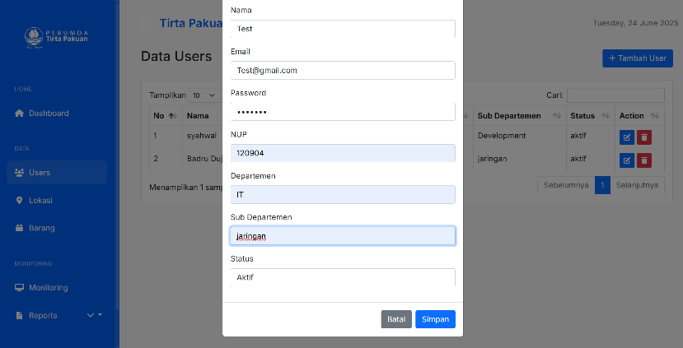

Halaman manajemen users pada sistem monitoring keselamatan kerja berfungsi untuk mengelola data pengguna, lengkap dengan fitur CRUD (Create, Read, Update, Delete). Admin dapat menambahkan pengguna baru melalui tombol "Tambah User", melihat daftar pengguna yang sudah terdaftar, mengedit data pengguna, serta menghapus data jika diperlukan. Setiap data pengguna mencakup informasi seperti nama, email, NUP, departemen, sub departemen, dan status akun, sehingga memudahkan pengelolaan akses dalam sistem.

Halaman Lokasi
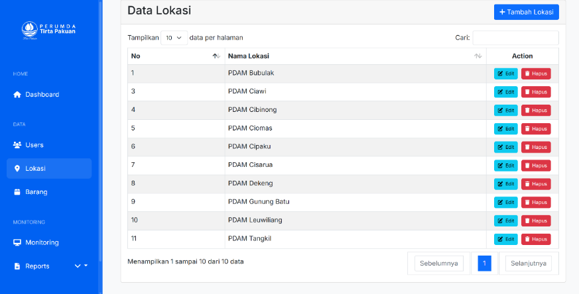
Gambar halaman lokasi

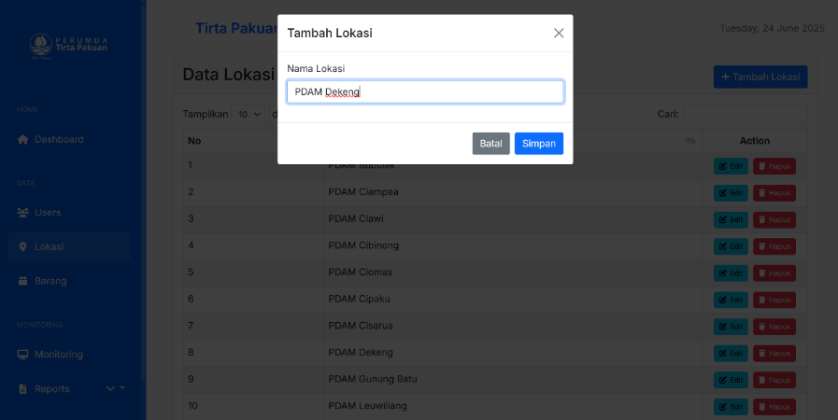
Gambar halaman tambah lokasi

Halaman lokasi digunakan untuk mengelola data lokasi yang menjadi titik pemantauan keselamatan kerja. Pada halaman ini terdapat fitur CRUD (Create, Read, Update, Delete) yang memungkinkan admin untuk menambahkan lokasi baru, melihat daftar lokasi yang tersedia, mengedit nama lokasi, serta menghapus lokasi yang tidak diperlukan. Seluruh data lokasi ditampilkan dalam bentuk tabel sehingga memudahkan admin dalam mengatur dan memantau lokasi yang terdaftar dalam sistem.

Halaman Barang
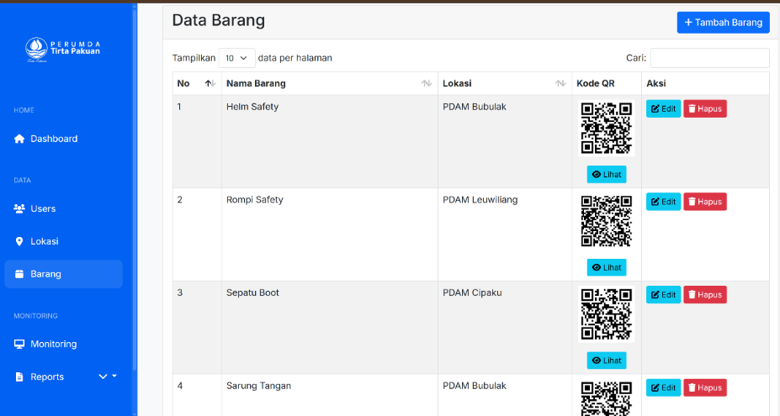
Gambar halaman barang

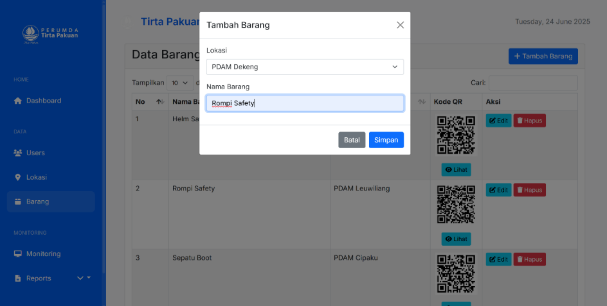
Gambar halaman nambah barang

Halaman barang berfungsi untuk mengelola data perlengkapan keselamatan kerja (K3) yang digunakan di masing-masing lokasi. Pada halaman ini terdapat fitur CRUD (Create, Read, Update, Delete) yang memungkinkan admin untuk menambahkan barang baru, melihat daftar barang yang sudah terdaftar beserta lokasi dan kode QR-nya, mengedit informasi barang, serta menghapus data jika diperlukan. Fitur kode QR ditampilkan untuk memudahkan proses identifikasi dan pemantauan barang secara digital di lapangan.

Halaman Monitoring
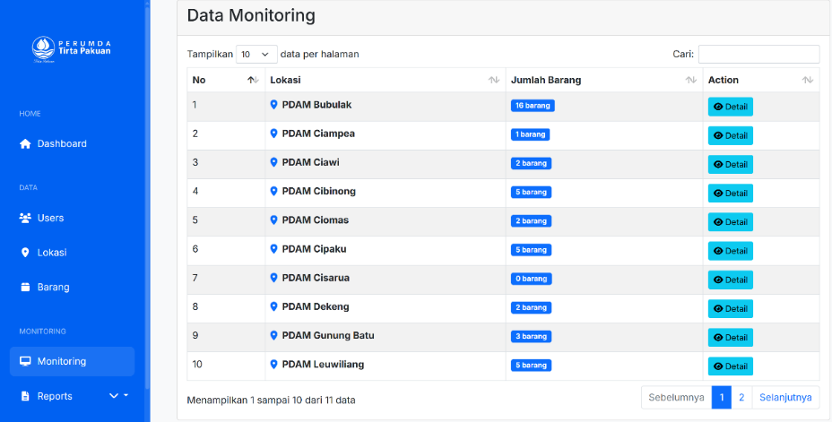
Gambar halaman monitoring
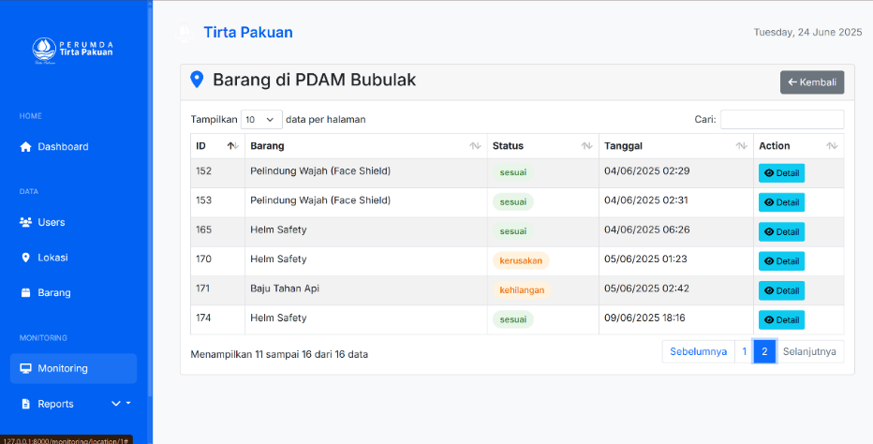
Gambar halaman detail monitoring perlokasi

Halaman monitoring digunakan untuk melihat hasil pemantauan perlengkapan keselamatan kerja (K3) di setiap lokasi. Admin dapat melihat jumlah barang yang telah dimonitor pada masing-masing lokasi melalui tampilan ringkas, dan menekan tombol Detail untuk melihat status barang satu per satu seperti "sesuai", "kehilangan", atau "kerusakan". Informasi ini membantu dalam mengevaluasi kondisi alat keselamatan secara berkala dan mengambil tindakan perbaikan jika ditemukan ketidaksesuaian.

Halaman Pelaporan
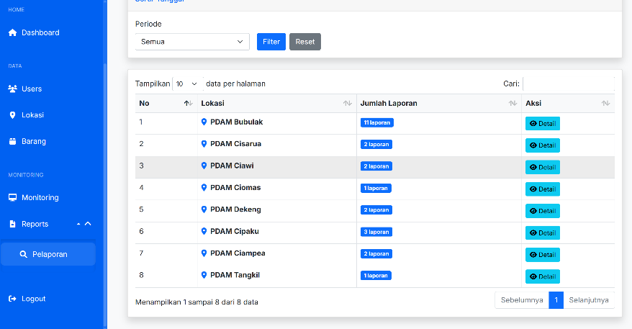
Gambar halaman pelaporan

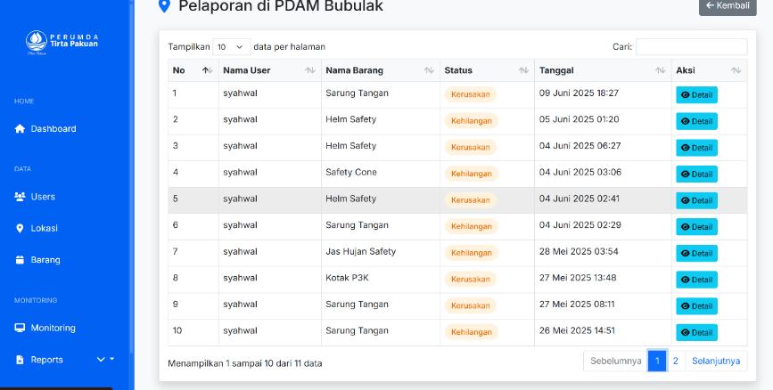
Gambar halaman detail pelaporan perlokasi

Halaman pelaporan pada website admin keselamatan kerja (K3) PERUMDA Tirta Pakuan Kota Bogor berfungsi untuk memantau dan merekap laporan insiden K3 di setiap lokasi PDAM. Melalui halaman ini, admin dapat melihat jumlah laporan per lokasi serta mengakses detail laporan seperti nama pelapor, barang terkait, status kejadian ( kerusakan atau kehilangan), dan waktu kejadian. Fitur ini memudahkan admin dalam mengelola data laporan secara terstruktur dan mengambil tindakan yang diperlukan dengan lebih cepat dan efisien.

Halaman Report
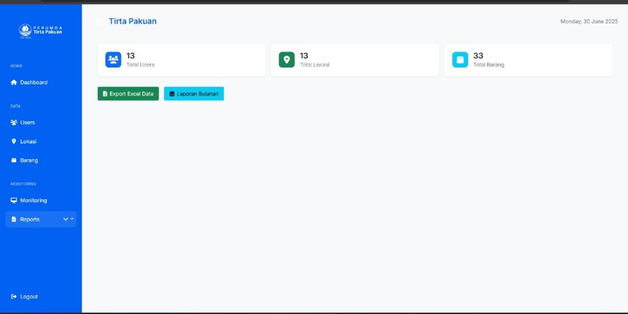

Aplikasi Mobile Keselamatan Kerja K3

Halaman login users
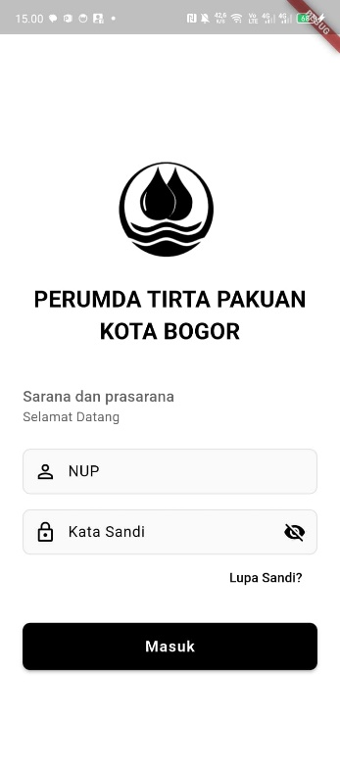
Gambar halaman login mobile

Halaman login mobile pada sistem Keselamatan dan Kesehatan Kerja (K3) PERUMDA Tirta Pakuan Kota Bogor digunakan oleh pegawai untuk mengakses aplikasi K3 dengan memasukkan NUP (Nomor Unik Pegawai) dan kata sandi. Tampilan yang responsif dan sederhana ini memudahkan petugas lapangan atau staf untuk login melalui perangkat seluler, sehingga dapat mempercepat pelaporan dan pemantauan insiden keselamatan kerja. Fitur "Lupa Sandi?" juga disediakan untuk membantu pengguna yang mengalami kendala saat masuk ke sistem.

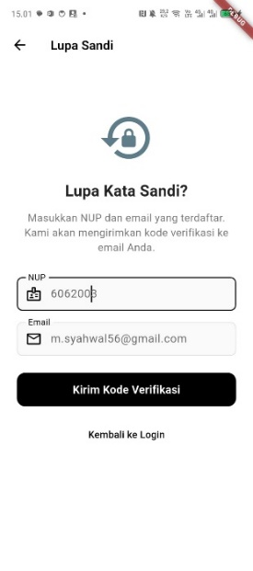
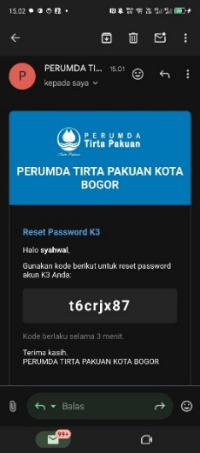
Halaman lupa sandi
Gambar halaman lupa sandi | Gambar halaman kode verifikasi
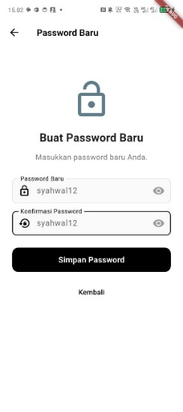
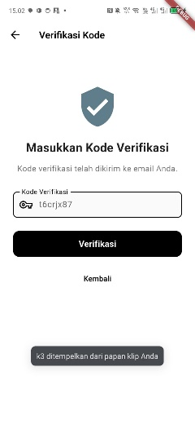
Gambar halaman masukan kode verifikasi | Gambar halaman masukan sandi baru
Halaman lupa sandi pada aplikasi K3 PERUMDA Tirta Pakuan Kota Bogor memudahkan pengguna yang lupa kata sandi untuk meresetnya secara mandiri. Prosesnya dimulai dengan memasukkan NUP dan email yang terdaftar, lalu sistem akan mengirimkan kode verifikasi ke email pengguna. Setelah itu, pengguna memasukkan kode verifikasi tersebut ke dalam aplikasi dan diarahkan ke halaman untuk membuat sandi baru. Fitur ini memastikan keamanan akun sekaligus mempermudah akses pengguna ke sistem K3.

Gambar halaman home | Gambar halaman home lihat lokasi

Halaman Home
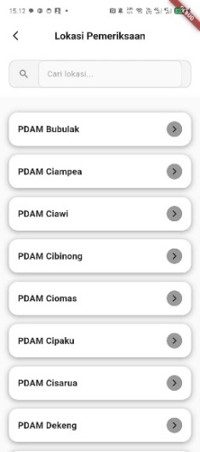
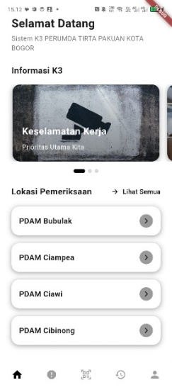
Gambar halaman home detail lokasi | Gambar halaman home mulai pemeriksaan
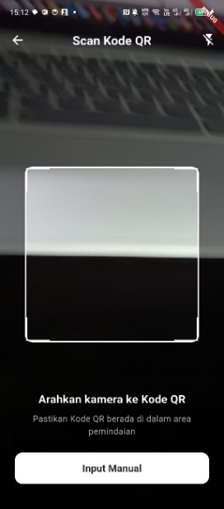
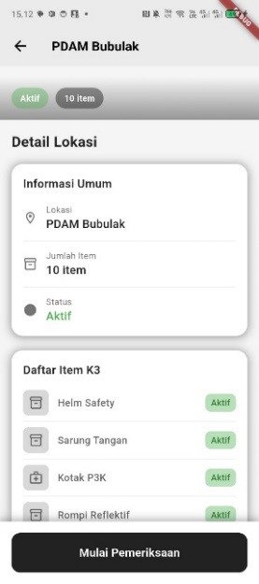

Halaman Home pada aplikasi Keselamatan dan Kesehatan Kerja (K3) PERUMDA Tirta Pakuan Kota Bogor menampilkan daftar lokasi pemeriksaan K3 yang dapat dipilih oleh pengguna. Setelah memilih lokasi, pengguna dapat melihat detail lokasi beserta daftar item keselamatan kerja yang tersedia. Pemeriksaan dilakukan dengan memindai kode QR pada setiap item untuk memastikan apakah kondisinya masih sesuai, mengalami kerusakan, atau kehilangan. Halaman ini memudahkan petugas dalam melakukan monitoring secara langsung di lapangan, sehingga pelaporan kondisi alat keselamatan dapat dilakukan secara akurat dan efisien.

Halaman pelaporan

Gambar halaman pelaporan | Gambar riwayat pelaporan

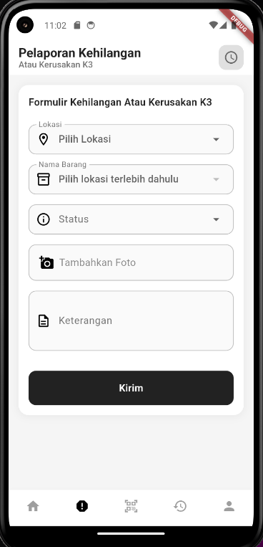
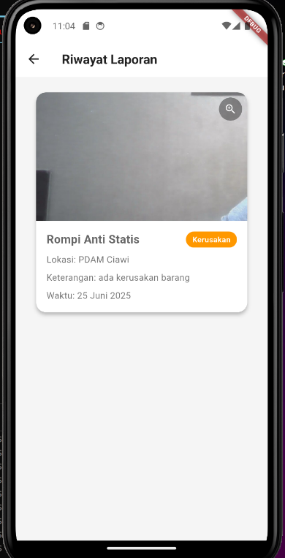

Halaman pelaporan pada aplikasi Keselamatan dan Kesehatan Kerja (K3) PERUMDA Tirta Pakuan Kota Bogor digunakan oleh pengguna untuk melaporkan kehilangan atau kerusakan barang K3 di lokasi tertentu. Pengguna dapat memilih lokasi, nama barang, status kerusakan atau kehilangan, menambahkan foto sebagai bukti, serta menuliskan keterangan. Semua laporan yang dikirim akan otomatis tercatat dan ditampilkan dalam halaman riwayat pelaporan, sehingga pengguna dapat memantau kembali laporan yang telah diajukan secara rinci dan terstruktur.

Halaman scan qr kode
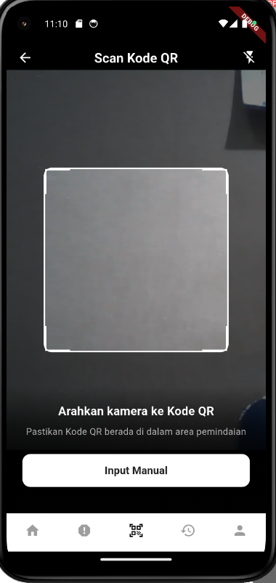
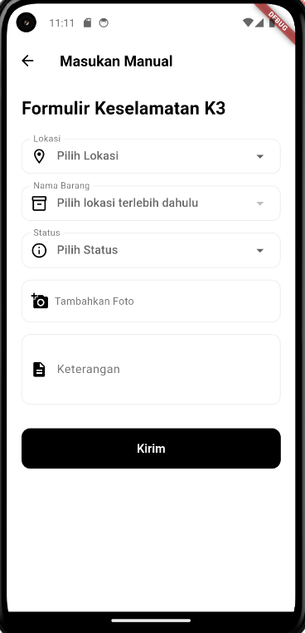
Gambar halaman scan qr kode | Gambar halaman input manual

Halaman scan QR kode pada aplikasi Keselamatan dan Kesehatan Kerja (K3) PERUMDA Tirta Pakuan Kota Bogor memungkinkan pengguna untuk memindai QR code yang terpasang pada item keselamatan kerja guna mempercepat proses identifikasi dan pelaporan kondisi barang. Jika QR code tidak dapat dipindai, pengguna dapat beralih ke halaman input manual untuk mengisi data secara langsung, seperti memilih lokasi, nama barang, status kondisi (misalnya rusak atau hilang), serta menambahkan foto dan keterangan. Fitur ini memastikan fleksibilitas dalam pelaporan kondisi K3 baik secara otomatis maupun manual.

Halaman riwayat monitoring
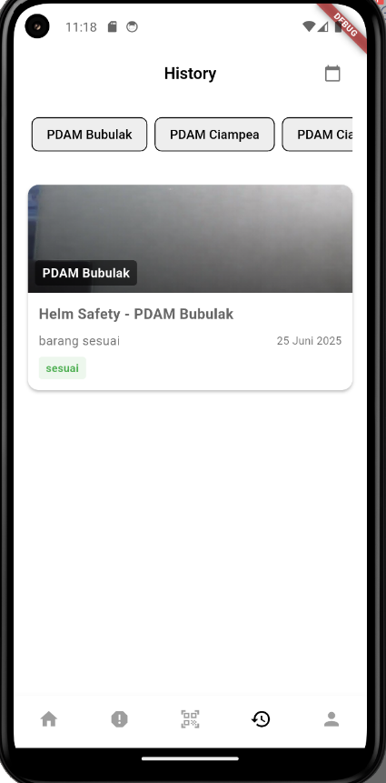
Gambar halaman riwayat monitoring

Halaman riwayat monitoring pada aplikasi Keselamatan dan Kesehatan Kerja (K3) PERUMDA Tirta Pakuan Kota Bogor menampilkan data hasil pemeriksaan item keselamatan kerja yang telah dilakukan di berbagai lokasi PDAM. Setiap riwayat menunjukkan nama item, lokasi pemeriksaan, status hasil pemeriksaan seperti sesuai, kerusakan, atau kehilangan, serta tanggal pengecekan. Fitur ini memudahkan pengguna untuk melacak kondisi perlengkapan K3 secara historis dan memastikan seluruh pemeriksaan terdokumentasi dengan rapi dan akurat.

Halaman profile
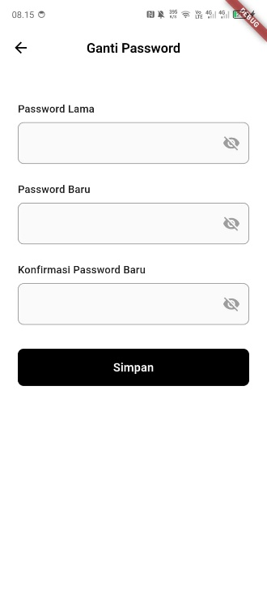
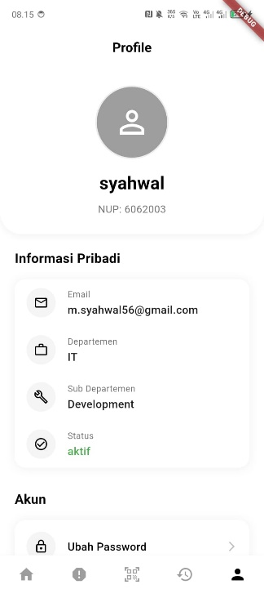
Gambar halaman profile | Gambar halaman ganti kata sandi

Halaman profil pada aplikasi Keselamatan dan Kesehatan Kerja (K3) PERUMDA Tirta Pakuan Kota Bogor menampilkan informasi pribadi pengguna seperti nama, NUP, email, departemen, sub departemen, dan status keaktifan. Di halaman ini juga tersedia fitur untuk mengganti kata sandi, di mana pengguna dapat memasukkan kata sandi lama serta membuat dan mengonfirmasi kata sandi baru. Selain itu, terdapat tombol logout yang memungkinkan pengguna keluar dari akun dengan aman setelah selesai menggunakan aplikasi. Fitur-fitur ini mendukung pengelolaan data pribadi dan keamanan akun secara mandiri.

BAB V
PENUTUP

KESIMPULAN
Berdasarkan kegiatan magang yang telah dilaksanakan di PERUMDA Tirta Pakuan Kota Bogor, terdapat banyak pengalaman dan wawasan baru yang berhasil diperoleh. Dari proses tersebut, mahasiswa dapat menyimpulkan hal-hal berikut:
- Mahasiswa memperoleh pengetahuan yang luas, baik secara konseptual maupun praktis, mengenai teknologi yang digunakan oleh instansi tempat magang.
- Pembelajaran secara langsung di dunia kerja membuat mahasiswa lebih cepat memahami materi dan keterampilan yang dibutuhkan dalam lingkungan profesional.
- Magang industri tidak hanya memperkenalkan mahasiswa pada proses kerja, tetapi juga memberikan pemahaman tentang etika kerja, dinamika organisasi, serta interaksi sosial di tempat kerja, yang secara tidak langsung meningkatkan kemampuan interpersonal.
- Mahasiswa mendapatkan pengalaman dalam menangani masalah nyata secara langsung, dan mempelajari cara penyelesaiannya secara efektif serta efisien, terutama dalam konteks sistem informasi, sehingga dapat mengurangi potensi kesalahan.
- Hasil akhir dari kegiatan magang ini berupa website dan aplikasi mobile yang dapat digunakan oleh PERUMDA Tirta Pakuan Kota Bogor sebagai sarana untuk mempermudah pengelolaan data permohonan magang serta data hasil survei.

SARAN
Berdasarkan pengalaman yang telah didapat melalu pelaksanaan magang, mahasiswa memiliki saran-saran bagi semua pihak yang berguna agar kegiatan magang ini dapat berjalan lebih baik lagi dikemudian hari.
- Meningkatkan mutu pelayanan dan terus mengadakan inovasi dan strategi yang jauh lebih baik lagi kedepannya.
- Diharapkan ada petugas/admin yang selalu mengupdate pengelolaan data dari website secara teratur.
- Produk yang dibuat berupa website dan aplikasi mobile masih perlu untuk dikembangkan apabila ingin menambahkan fitur terbaru dikemudian hari..
- Tetap menjalin hubungan baik antara kampus dengan perusahaan agar nantinya dapat diterima magang kembali.

DAFTAR PUSTAKA
Andre Djorghi Prakasha Sukmawan. (2021). "PENGARUH EFEKTIVITAS PROGRAM MAGANG TERHADAP KESEMPATAN KERJA (Studi Pada Alumni Mahasiswa S1 Universitas Atma Jaya Yogyakarta)".
CLARA MARIA. (2016). "PENGEMBANGAN APLIKASI PEMBUATAN KUESIONER UNTUK SURVEI BERBASIS WEB",
Muhammad Iqbal. (2020), "APLIKASI KOMUNIKASI REALTIME DAN MONITORING KONDISI PERANGKAT KOMPUTER DI LABORATORIUM KOMPUTER BERBASIS WEB DENGAN MENGGUNAKAN WEBSOCKET".
MUHAMMAD LUTFUL HAKIM. (2019). "PENGEMBANGAN SISTEM PEMETAAN RUANGAN MENGGUNAKAN VIRTUAL TOUR DENGAN GAMBAR PANORAMA (STUDI KASUS: STMIK AKAKOM YOGYAKARTA)".
Taufan Ardi Wahyuda, Imam Suharjo. (2014) "ENKRIPSI PESAN TEKS MENGGUNAKAN ALGORITMA CAESAR DAN BASE64".
Aurelsa Puspitasari. (2020). "RANCANG BANGUN SISTEM PARKING LOT OTOMATIS MENGGUNAKAN NODEMCU DEVKIT".
Rohim Mustof. (2019). "APLIKASI PENJUALAN ALAT PANAHAN BERBASIS WEB DAN MOBILE MENGGUNAKAN FRAMEWORK IONIC (STUDI KASUS: TOKO ALJUNA ARCHERY)".
Fenty Juliandani. (2015). "Aplikasi Pengolahan Data Pasien Rawat Jalan dan Rawat Inap pada Rumah Sakit Khusus Mata Masyarakat Provinsi Sumatera Selatan".
Permatasari, Febby Ayu. (2019). "RANCANG BANGUN APLIKASI SISTEM INFORMASI SUMSEL TOURISM BERBASIS ANDROID. Other thesis, POLITEKNIK NEGERI SRIWIJAYA".
Handoko, Refah Istifahani. (2021). "Perancangan Enterprise Architecture Menggunakan Zachman Framework Di Unit Laboratorium Fakultas Ilmu Terapan Universitas Telkom. Other thesis, Universitas Komputer Indonesia".
Saputro, Muhammad Hanif 165610100. (2018). "PENGOPTIMALISASIAN QUERY PADA STUDY KASUS SISTEM INFORMASI PENJUALAN KUE DI TOKO WIEN. Skripsi thesis, STMIK AKAKOM YOGYAKARTA".

Lampiran 1. formulir pengajuan kegiatan MBKM


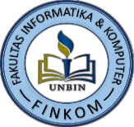

FORMULIR PENDAFTARAN KEGIATAN MERDEKA BELAJAR-KAMPUS MERDEKA

DATA DIRI & INFORMASI KONTAK MAHASISWA

Nama  Jenis Kelamin | : Muhamad Syahwal Alfahri  : Laki-laki / Perempuan | Foto Diri
Tempat, tanggal lahir | : Bogor,06,07,2003 | Berwarna
No. KTP | : 3201280606030005 | 2x3
Alamat Domisili | : Kp. Tajurhalang
No. Handphone | : 089655268700
Alamat Email | : m.syahwal56@gmail.com

KONTAK DARURAT (Kontak yang akan dihubungi dalam kondisi darurat)

Nama : Wawan Wahyudin
Hubunga : Bapak/Ibu/Lainnya, sebutkan ..............
No. Handphone : 089611597442
Alamat Rumah : Kp.Tajurhalang
Alamat Email :

INFORMASI AKADEMIK

Universitas Asal : Universitas Binaniaga Indonesia
Fakultas : Informatika Dan Komputer
Program Studi : Teknik Informatika
No. KTM :
Semester : 6
IPK :

INFORMASI PENDAFTARAN MBKM

Periode Studi | : | Semester Gasal / Semester Genap
Institusi Tujuan | : | PERUMDA Tirya Pakuan Kota Bogor
Alamat Institusi | : | Jl. Siliwangi No. 121, Sukasari, Kec. Bogor Timur, Kota Bogor, Jawa Barat 16142.
Waktu Pelaksanaan | : | 3 Maret 2025

Bentuk MBKM : Di luar Prodi, di dalam Perguruan Tinggi
Di luar Perguruan Tinggi

FORMULIR PENDAFTARAN KEGIATAN MERDEKA BELAJAR-KAMPUS MERDEKA

DATA DIRI & INFORMASI KONTAK MAHASISWA

Nama  Jenis Kelamin | : Muhammad Badruduja Hasyim Dadori  : Laki-laki / Perempuan | Foto Diri
Tempat, tanggal lahir | : Ngawi, 12-September-2004 | Berwarna
No. KTP | : 320104120904002 | 2x3
Alamat Domisili | : Kp. Pasirkakapa
No. Handphone | : 083872376424
Alamat Email | : badruduja86@gmail.com

KONTAK DARURAT (Kontak yang akan dihubungi dalam kondisi darurat)

Nama : siti noor chasanah
Hubunga : Bapak/Ibu/Lainnya, sebutkan ..............
No. Handphone : 0838111842361
Alamat Rumah : Kp.Pasirkakapa
Alamat Email :

INFORMASI AKADEMIK

Universitas Asal : Universitas Binaniaga Indonesia
Fakultas : Informatika Dan Komputer
Program Studi : Teknik Informatika
No. KTM :
Semester : 6
IPK :

INFORMASI PENDAFTARAN MBKM

Periode Studi | : | Semester Gasal / Semester Genap
Institusi Tujuan | : | PERUMDA Tirya Pakuan Kota Bogor
Alamat Institusi | : | Jl. Siliwangi No. 121, Sukasari, Kec. Bogor Timur, Kota Bogor, Jawa Barat 16142.
Waktu Pelaksanaan | : | 3 Maret 2025
Bentuk MBKM : Di luar Prodi, di dalam Perguruan Tinggi
Di luar Perguruan Tinggi
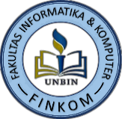

MOTIVASI DIRI
(ceritakan tentang diri Anda (misalnya latar belakang, ketertarikan dan aspirasi). Sertakan juga tujuan Anda untuk mengikuti program ini, apa yang Anda harapkan dan bagaimana pengalaman mengikuti program ini akan memberi dampak kepada orang lain (min. 200 kata- max. 500 kata)

ABSTRAK KEGIATAN
(Ceritakan tentang rencana kegiatan yang akan Anda lakukan di mitra MBKM yang dipilih. Deskripsikan durasi dan agenda kegiatan yang akan dilakukan)

MOTIVASI DIRI
(ceritakan tentang diri Anda (misalnya latar belakang, ketertarikan dan aspirasi). Sertakan juga tujuan Anda untuk mengikuti program ini, apa yang Anda harapkan dan bagaimana pengalaman mengikuti program ini akan memberi dampak kepada orang lain (min. 200 kata- max. 500 kata)

ABSTRAK KEGIATAN
(Ceritakan tentang rencana kegiatan yang akan Anda lakukan di mitra MBKM yang dipilih. Deskripsikan durasi dan agenda kegiatan yang akan dilakukan)
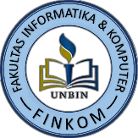

PERNYATAAN PENDAFTAR
Dengan ini saya menyatakan bahwa informasi yang saya isi dalam Formulir Pendaftaran Kegiatan
MBKM ini adalah data yang benar.
Saya memahami dengan penuh bahwa dengan mengikuti program MBKM, saya setuju untuk:
1. Mengikuti jadwal kerja serta tata tertib dan peraturan yang berlaku di Mitra MBKM
2. Menjaga nama baik pribadi dan Fakultas Informatika dan Komputer Universitas Binaniaga
Indonesia selama mengiuti MBKM
3. Membagikan informasi di dalam formulir ini kepada pihak-pihak terkait
4. Mengeluarkan dana untuk pengeluaran pribadi tambahan, yang tidak termasuk dalam biaya program MBKM, yang mungkin terjadi selama saya mengikuti program ini
5. Penggunaan foto diri saya yang berhubungan dengan program ini, yang diambil oleh Mitra
MBKM atau dibagikan oleh saya
Mengetahui Diusulkan Oleh,

( ) ( ) Ketua Program Studi Pendaftar

Tanggal :
Tanggal :

Lampiran :
Checklist dokumen yang dilampirkan
Proposal Kegiatan Transkrip Studi Scan KTP
Scan KTM
Scan surat izin orang tua atas pelaksanaan MBKM Bukti Administrasi Pembayaran

PERNYATAAN PENDAFTAR
Dengan ini saya menyatakan bahwa informasi yang saya isi dalam Formulir Pendaftaran Kegiatan
MBKM ini adalah data yang benar.
Saya memahami dengan penuh bahwa dengan mengikuti program MBKM, saya setuju untuk:
1. Mengikuti jadwal kerja serta tata tertib dan peraturan yang berlaku di Mitra MBKM
2. Menjaga nama baik pribadi dan Fakultas Informatika dan Komputer Universitas Binaniaga
Indonesia selama mengiuti MBKM
3. Membagikan informasi di dalam formulir ini kepada pihak-pihak terkait
4. Mengeluarkan dana untuk pengeluaran pribadi tambahan, yang tidak termasuk dalam biaya program MBKM, yang mungkin terjadi selama saya mengikuti program ini
5. Penggunaan foto diri saya yang berhubungan dengan program ini, yang diambil oleh Mitra
MBKM atau dibagikan oleh saya
Mengetahui Diusulkan Oleh,

( ) ( ) Ketua Program Studi Pendaftar

Tanggal :
Tanggal :

Lampiran :
Checklist dokumen yang dilampirkan
Proposal Kegiatan Transkrip Studi Scan KTP
Scan KTM
Scan surat izin orang tua atas pelaksanaan MBKM Bukti Administrasi Pembayaran

Lampiran 2. Surat Izin Orang Tua

SURAT IZIN ORANG TUA MAHASISWA
UNTUK MENGIKUTI PROGRAM MERDEKA BELAJAR-KAMPUS MERDEKA TAHUN 2023

Saya yang bertanda tangan di bawah ini.
Nama : Wawan Wahyudin
Alamat : Kp. Tajurhalang
Pekerjaan : Wiraswasta

Selaku orang tua dari mahasiswa.
Nama : Muhamad Syahwal Alfahri
NIM : 12522054
Program Studi : Teknik Informatika
Fakultas : Informatika Dan Komputer
Universitas : Universitas Binaniaga Indonesia
No Handphone : 089655268700

Dengan ini mengetahui, menyetujui, dan memberi izin kepada anak kami tersebut diatas untuk mengikuti Program Magang/Studi Independen/Proyek Independen/Kewirausahaan dan akan memberikan dukungan sepenuhnya serta bertanggung jawab bilamana terjadi sesuatu hal selama mengikuti Program Merdeka Belajar Kampus Merdeka (MBKM) sejak awal hingga akhir program selama 1 (satu) semester.

Demikian pernyataan in saya buat dengan sebenarnya, dalam keadaan sadar tanpa adanya paksaan dari pihak manapun.

Bogor,……..............................2025
(materai 10.000)
( )

SURAT IZIN ORANG TUA MAHASISWA
UNTUK MENGIKUTI PROGRAM MERDEKA BELAJAR-KAMPUS MERDEKA TAHUN 2023

Saya yang bertanda tangan di bawah ini.
Nama : Siti Noor Chasanah
Alamat : Kp. Pasirkakapa
Pekerjaan : Ibu Rumah Tangga

Selaku orang tua dari mahasiswa.
Nama : Muhammad Badruduja Hasyim Dadori
NIM : 12522025
Program Studi : Teknik Informatika
Fakultas : Informatika Dan Komputer
Universitas : Universitas Binaniaga Indonesia
No Handphone : 083872376424

Dengan ini mengetahui, menyetujui, dan memberi izin kepada anak kami tersebut diatas untuk mengikuti Program Magang/Studi Independen/Proyek Independen/Kewirausahaan dan akan memberikan dukungan sepenuhnya serta bertanggung jawab bilamana terjadi sesuatu hal selama mengikuti Program Merdeka Belajar Kampus Merdeka (MBKM) sejak awal hingga akhir program selama 1 (satu) semester.

Demikian pernyataan in saya buat dengan sebenarnya, dalam keadaan sadar tanpa adanya paksaan dari pihak manapun.

Bogor,……..............................2025
(materai 10.000)
( )
Lampiran 3. Formulir Pengajuan Surat Izin Magang
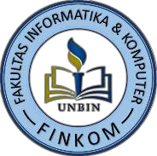

UNIVERSITAS BINANIAGA INDONESIA
FAKULTAS INFORMATIKA DAN KOMPUTER
Jl. Mayor Oking Jayaatmaja No. 27 Bogor, Telp (0251) 8343 980
Website: https://unbin.ac.id Email: info@unbin

FORMULIR PENGAJUAN IZIN
MAGANG / STUDI INDEPENDEN / PROYEK INDEPENDEN(*Coret yang tidak perlu)

Yth.
Dekan Fakultas Informatika dan Komputer

Yang bertanda tangan di bawah ini,
Nama Mahasiswa : Muhamad Syahwal Alfahri
NPM : 12522054
Program Studi : SI / TI / TEKIN (*Coret yang tidak perlu)

Bersama ini saya mengajukan permohonan :
Judul : ........................................................................................................
........................................................................................................ Dosen Pembimbing : Lis Utari,SE.,M.Kom
Pembimbing Lapangan : Joko Hardianto
Lokasi Magang
a. | Instansi /Lembaga | : PERUMDA Tirta Pakuan Kota Bogor
b. | Alamat | : Jl. Siliwangi No. 121, Sukasari
c. | Desa / Kelurahan | : ........................................................................................................
d. | Kecamatan | : Bogor Timur
e. | Kabupaten / Kota | : Bogor
f. | Provinsi | : Jawa Barat

Demikian permohonan ini saya buat sebenarnya, atas persetujuan bapak/ibu saya ucapkan terima kasih.
Bogor, ....................................2025
Mengetahui, Hormat saya,
Dosen Pembimbing Akademik

Lis Utari,SE.,M.Kom Muhamad Syahwal Alfahri
NIDN: 0406086402 NPM : 12522054

Menyetujui, Ketua Program Studi

Anggra Triawan,S.Kom.,M.Kom
NIDN: 0431088705

* Lampirkan transkrip nilai sementara dan surat izin orangtua/wali
Diisi dengan HURUF KAPITAL

UNIVERSITAS BINANIAGA INDONESIA
FAKULTAS INFORMATIKA DAN KOMPUTER
Jl. Mayor Oking Jayaatmaja No. 27 Bogor, Telp (0251) 8343 980
Website: https://unbin.ac.id Email: info@unbin

FORMULIR PENGAJUAN IZIN
MAGANG / STUDI INDEPENDEN / PROYEK INDEPENDEN(*Coret yang tidak perlu)

Yth.
Dekan Fakultas Informatika dan Komputer

Yang bertanda tangan di bawah ini,
Nama Mahasiswa : Muhammad Badruduja Hasyim Dadori
NPM : 12522025
Program Studi : SI / TI / TEKIN (*Coret yang tidak perlu)

Bersama ini saya mengajukan permohonan :
Judul : ........................................................................................................
........................................................................................................ Dosen Pembimbing : Lis Utari,SE.,M.Kom
Pembimbing Lapangan : Joko Hardianto
Lokasi Magang
a. | Instansi /Lembaga | : PERUMDA Tirta Pakuan Kota Bogor
b. | Alamat | : Jl. Siliwangi No. 121, Sukasari
c. | Desa / Kelurahan | : ........................................................................................................
d. | Kecamatan | : Bogor Timur
e. | Kabupaten / Kota | : Bogor
f. | Provinsi | : Jawa Barat

Demikian permohonan ini saya buat sebenarnya, atas persetujuan bapak/ibu saya ucapkan terima kasih.
Bogor,………………………2025
Mengetahui, Hormat saya,
Dosen Pembimbing Akademik

Lis Utari,SE.,M.Kom Muhammad Badruduja Hasyim Dadori
NIDN: 0406086402 NPM : 12522054

Menyetujui, Ketua Program Studi

Anggra Triawan,S.Kom.,M.Kom
NIDN: 0431088705

* Lampirkan transkrip nilai sementara dan surat izin orangtua/wali
Diisi dengan HURUF KAPITAL
Lampiran 4.Laporan Kegiatan Harian (Log Book)

UNIVERSITAS BINANIAGA INDONESIA
FAKULTAS INFORMATIKA DAN KOMPUTER
Jl. Mayor Oking Jayaatmaja No. 27 Bogor, Telp (0251) 8343 980
Website: https://unbin.ac.id Email: info@unbin

LAPORAN KEGIATAN HARIAN (LOG BOOK) MAGANG INDUSTRI

Nama Mahasiswa (NPM) : Muhamad Syahwal Alfahri (12522054)
Instansi Magang : PERUMDA Tirta Pakuan Kota Bogor
Program Studi : Teknik Informatika
Judul : .......................................................................................................
.......................................................................................................

Hari, tanggal : .......................................................................................................
No. | Waktu (WIB) | Rincian Kegiatan yang dikerjakan

Diketahui oleh,

Joko Hardianto Pembimbing Lapangan

UNIVERSITAS BINANIAGA INDONESIA
FAKULTAS INFORMATIKA DAN KOMPUTER
Jl. Mayor Oking Jayaatmaja No. 27 Bogor, Telp (0251) 8343 980
Website: https://unbin.ac.id Email: info@unbin

LAPORAN KEGIATAN HARIAN (LOG BOOK) MAGANG INDUSTRI

Nama Mahasiswa (NPM) : Muhammad Badruduja Hasyim Dadori (12522025)
Instansi Magang :
Program Studi : Teknik Informatika
Judul : .......................................................................................................
.......................................................................................................

Hari, tanggal : .......................................................................................................
No. | Waktu (WIB) | Rincian Kegiatan yang dikerjakan

Diketahui oleh,

Joko Hardianto Pembimbing Lapangan
Lampiran 5. Catatan Pembimbingan MBKM(Formulir Konsultasi)

UNIVERSITAS BINANIAGA INDONESIA
FAKULTAS INFORMATIKA DAN KOMPUTER
Jl. Mayor Oking Jayaatmaja No. 27 Bogor, Telp (0251) 8343 980
Website: https://unbin.ac.id Email: info@unbin

FORMULIR KONSULTASI
MAGANG /STUDI INDEPENDEN/PROYEK INDEPENDEN

Nama Mahasiswa : Muahamad Syahwal Alfahri PEMBIMBING : Lis Utari,SE.,M.Kom
NPM : 12522054
Program Studi : Teknik Informatika
Judul : ......................................................................................................................
......................................................................................................................

Konsul  tasi  Ke- | Tanggal | Permasalahan yang dibahas | Rekomendasi  Pembimbing | Tanda Tangan  Pembimbing

Bogor, ...............................2025 Tanggal Laporan disetujui : Ketua Program Studi, Catatan :

Anggra Triawan,S.Kom.,M.Kom
NIDN: 0431088705

UNIVERSITAS BINANIAGA INDONESIA
FAKULTAS INFORMATIKA DAN KOMPUTER
Jl. Mayor Oking Jayaatmaja No. 27 Bogor, Telp (0251) 8343 980
Website: https://unbin.ac.id Email: info@unbin

FORMULIR KONSULTASI
MAGANG /STUDI INDEPENDEN/PROYEK INDEPENDEN

Nama Mahasiswa : Muahamad Badruduja Hasyim Dadori PEMBIMBING : Lis Utari,SE.,M.Kom
NPM : 12522025
Program Studi : Teknik Informatika
Judul : ......................................................................................................................
......................................................................................................................

Konsul  tasi  Ke- | Tanggal | Permasalahan yang dibahas | Rekomendasi  Pembimbing | Tanda Tangan  Pembimbing

Bogor, ...............................2025 Tanggal Laporan disetujui : Ketua Program Studi, Catatan :

Anggra Triawan,S.Kom.,M.Kom
NIDN: 0431088705

Lampiran 6. Formulir Pendaftaran dan Persetujuan Presentasi MBKM

UNIVERSITAS BINANIAGA INDONESIA
FAKULTAS INFORMATIKA DAN KOMPUTER
Jl. Mayor Oking Jayaatmaja No. 27 Bogor, Telp (0251) 8343 980
Website: https://unbin.ac.id Email: info@unbin

FORMULIR PENDAFTARAN DAN PERSETUJUAN
PRESENTASI LAPORAN MAGANG / STUDI INDEPENDEN/PROYEK INDEPENDEN

Yth.
Ketua Program Studi Anggra Triawan,S.Kom.,M.Kom
Dekan Fakultas Informatika dan Komputer

Yang bertanda tangan di bawah ini,
Nama Mahasiswa : Muhamad Syahwal Alfahri
NPM : 12522054
Program Studi : SI / TI / TEKIN (*Coret yang tidak perlu)
Dosen Pembimbing : Lis Utari, SE.,M.Kom
Judul : .......................................................................................................

Menyetujui,
Bogor, ................................2025
Dosen Pembimbing Hormat saya,

Lis Utari, SE.,M.Kom Muhamad Syahwal Alfahri
NIDN : 0406086402 NPM : 12522054

Menyetujui, Tata Usaha

......................................................... NIP.

* Lampirkan transkrip nilai sementara
Diisi dengan HURUF KAPITAL

UNIVERSITAS BINANIAGA INDONESIA
FAKULTAS INFORMATIKA DAN KOMPUTER
Jl. Mayor Oking Jayaatmaja No. 27 Bogor, Telp (0251) 8343 980
Website: https://unbin.ac.id Email: info@unbin

FORMULIR PENDAFTARAN DAN PERSETUJUAN
PRESENTASI LAPORAN MAGANG / STUDI INDEPENDEN/PROYEK INDEPENDEN

Yth.
Ketua Program Studi Anggra Triawan,S.Kom.,M.Kom
Dekan Fakultas Informatika dan Komputer

Yang bertanda tangan di bawah ini,
Nama Mahasiswa : Muhammad Badruduja Hasyim Dadori
NPM : 12522025
Program Studi : SI / TI / TEKIN (*Coret yang tidak perlu)
Dosen Pembimbing : Lis Utari, SE.,M.Kom
Judul : .......................................................................................................

Menyetujui,
Bogor, ................................2025
Dosen Pembimbing Hormat saya,

Lis Utari, SE.,M.Kom Muhamad Badruduja Hasyim Dadori
NIDN : 0406086402 NPM : 12522025

Menyetujui, Tata Usaha

......................................................... NIP.

* Lampirkan transkrip nilai sementara
Diisi dengan HURUF KAPITAL

Lampiran 7. Formulir Syarat Pendaftaran Presentasi MBKM

UNIVERSITAS BINANIAGA INDONESIA
FAKULTAS INFORMATIKA DAN KOMPUTER
Jl. Mayor Oking Jayaatmaja No. 27 Bogor, Telp (0251) 8343 980
Website: https://unbin.ac.id Email: info@unbin

FORMULIR SYARAT PENDAFTARAN
PRESENTASI LAPORAN MAGANG /STUDI INDEPENDEN/PROYEK INDEPENDEN(*)

Yang bertanda tangan di bawah ini,
Nama Mahasiswa : Muhamad Syahwal Alfahri
NPM : 12522054
Program Studi : SI / TI / TEKIN (*)
No Handphone : 089655268700

Telah menyerahkan berkas administrasi untuk persyaratan melaksanakan Ujian
Laporan Magang/Studi Indenpenden/Proyek Independen(*), sebagai berikut :

Diisi oleh staf administrasi fakultas (tanda √)
a. Formulir pendaftaran dan persetujuan presentasi b. Pemenuhan administrasi keuangan
c. Naskah Magang/Studi Independen/Proyek Independen (2 eksemplar)
d. Surat keterangan atau sertifikat telah menyelesaikan magang/studi independen/proyek independen
e. Logbook kegiatan magang/studi independen/proyek independen
f. Print out tangkapan layar bukti pengiriman softfile naskah magang/studi independen/proyek independen

Menyetujui,
Bogor, ......................................2025
Dosen Pembimbing Hormat saya,

Lis Utari, SE.,M.Kom Muhamad Syahwal Alfahri
NIDN : 0406086402 NPM : 12522054

(*)Coret yang tidak perlu

UNIVERSITAS BINANIAGA INDONESIA
FAKULTAS INFORMATIKA DAN KOMPUTER
Jl. Mayor Oking Jayaatmaja No. 27 Bogor, Telp (0251) 8343 980
Website: https://unbin.ac.id Email: info@unbin

FORMULIR SYARAT PENDAFTARAN
PRESENTASI LAPORAN MAGANG /STUDI INDEPENDEN/PROYEK INDEPENDEN(*)

Yang bertanda tangan di bawah ini,
Nama Mahasiswa : Muhammad Badruduja Hasyim Dadori
NPM : 12522025
Program Studi : SI / TI / TEKIN (*)
No Handphone : 089655268700

Telah menyerahkan berkas administrasi untuk persyaratan melaksanakan Ujian
Laporan Magang/Studi Indenpenden/Proyek Independen(*), sebagai berikut :

Diisi oleh staf administrasi fakultas (tanda √)
a. Formulir pendaftaran dan persetujuan presentasi b. Pemenuhan administrasi keuangan
c. Naskah Magang/Studi Independen/Proyek Independen (2 eksemplar)
d. Surat keterangan atau sertifikat telah menyelesaikan magang/studi independen/proyek independen
e. Logbook kegiatan magang/studi independen/proyek independen
f. Print out tangkapan layar bukti pengiriman softfile naskah magang/studi independen/proyek independen

Menyetujui,
Bogor, ......................................2025
Dosen Pembimbing Hormat saya,

Lis Utari, SE.,M.Kom Muhammad Badruduja Hasyim Dadori
NIDN : 0406086402 NPM : 12522025

(*)Coret yang tidak perlu
Lampiran 8. Surat Keterangan Selesai Magang

KOP SURAT INSTANSI TEMPAT MAGANG

SURAT KETERANGAN
No: .....................................................

Yang bertanda tangan di bawah ini:
Nama : ............................................................................................................. Jabatan : ............................................................................................................. Nama Instansi : .............................................................................................................

Dengan ini menerangkan bahwa mahasiswa:
Nama Mahasiswa : Muhamad Syahwal Alfahri
NPM : 12522054
Program Studi : Teknik Informatika
Universitas : Universitas Binaniaga Indonesia

Telah melaksanakan magang pada instansi kami mulai tanggal 3 Maret Sampai dengan 3 Juli

Demikian surat keterangan ini dibuat untuk dipergunakan sebagaimana mestinya.

Bogor , ................................. 2025
Pimpinan

Joko Hardianto
NIP:

KOP SURAT INSTANSI TEMPAT MAGANG

SURAT KETERANGAN
No: .....................................................

Yang bertanda tangan di bawah ini:
Nama : ............................................................................................................. Jabatan : ............................................................................................................. Nama Instansi : .............................................................................................................

Dengan ini menerangkan bahwa mahasiswa:
Nama Mahasiswa : Muhammad Badruduja Hasyim Dadori
NPM : 12522025
Program Studi : Teknik Informatika
Universitas : Universitas Binaniaga Indonesia

Telah melaksanakan magang pada instansi kami mulai tanggal 3 Maret Sampai dengan 3 Juli

Demikian surat keterangan ini dibuat untuk dipergunakan sebagaimana mestinya.

Bogor , ................................. 2025
Pimpinan

Joko Hardianto
NIP:
Lampiran 9 – Aspek Penilaian Mata Kuliah Interpersonal Skill
Bogor,……………………...2025
Dosen Penilai / Pembimbing Mitra

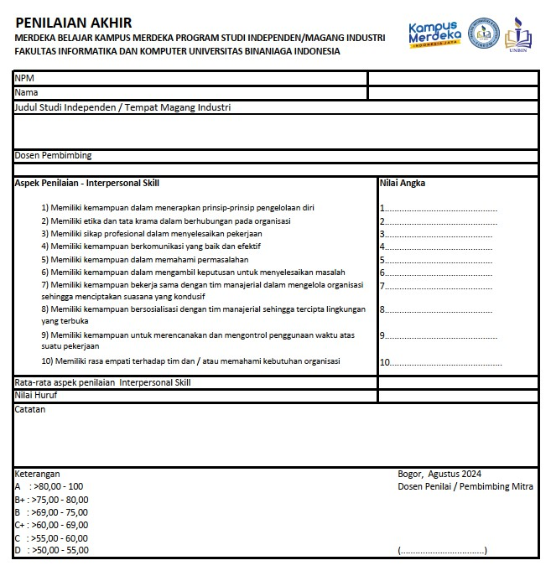
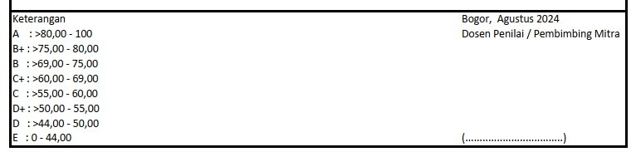
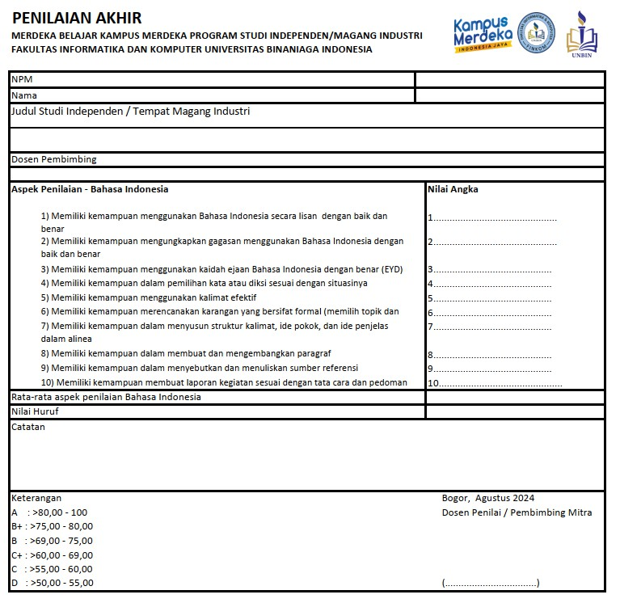
Lampiran 10 – Aspek Penilaian Mata Kuliah Bahasa Indonesia
Bogor,……………………...2025
Dosen Penilai / Pembimbing Mitra

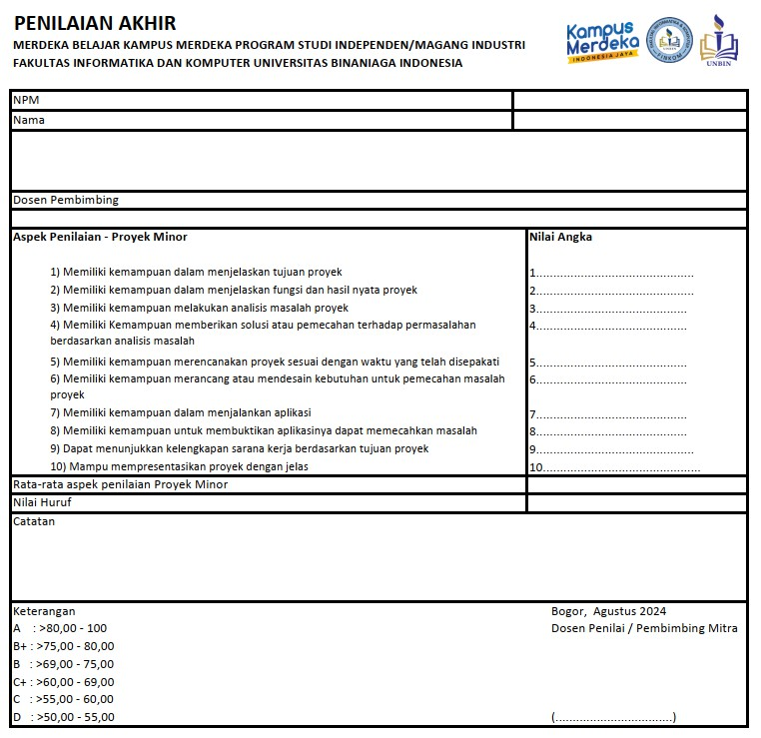
Lampiran 11 – Aspek Penilaian Mata Kuliah Project Minor
Bogor,……………………...2025
Dosen Penilai / Pembimbing Mitra

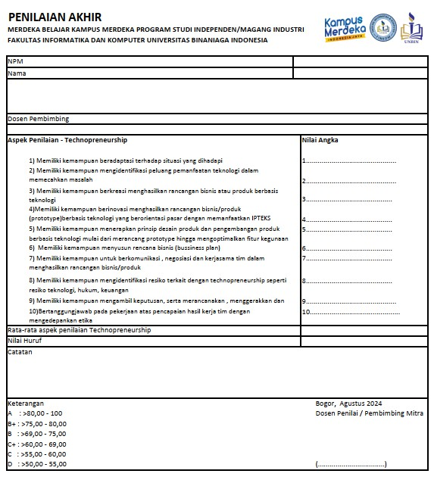
Lampiran 12 – Aspek Penilaian Mata Kuliah Technopreneurship
Bogor,……………………...2025
Dosen Penilai / Pembimbing Mitra

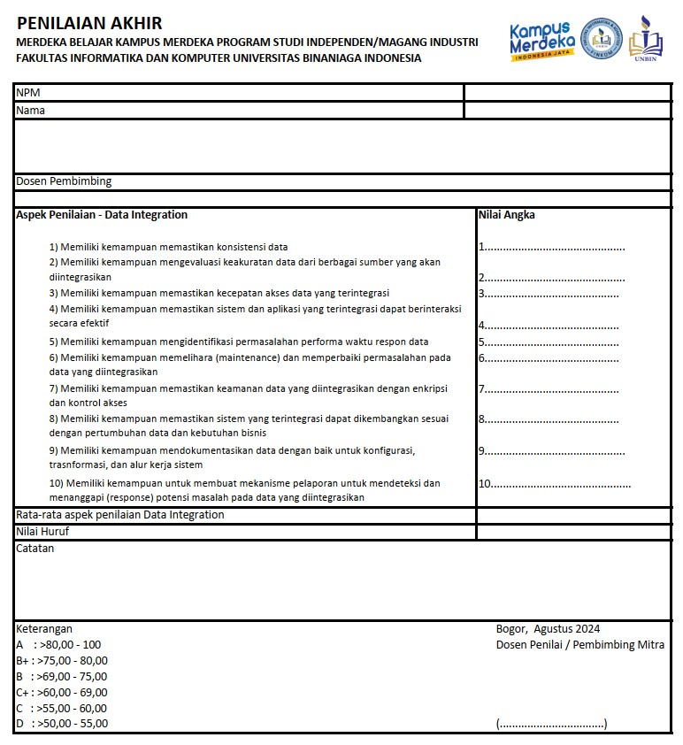
Lampiran 13 – Aspek Penilaian Mata Kuliah Data Integration
Bogor,……………………...2025
Dosen Penilai / Pembimbing Mitra

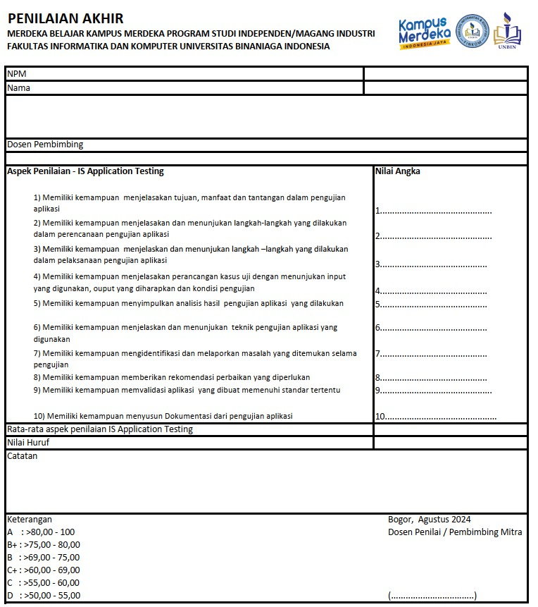
Lampiran 14 – Aspek Penilaian Mata Kuliah IS Application Testing
Bogor,……………………...2025
Dosen Penilai / Pembimbing Mitra

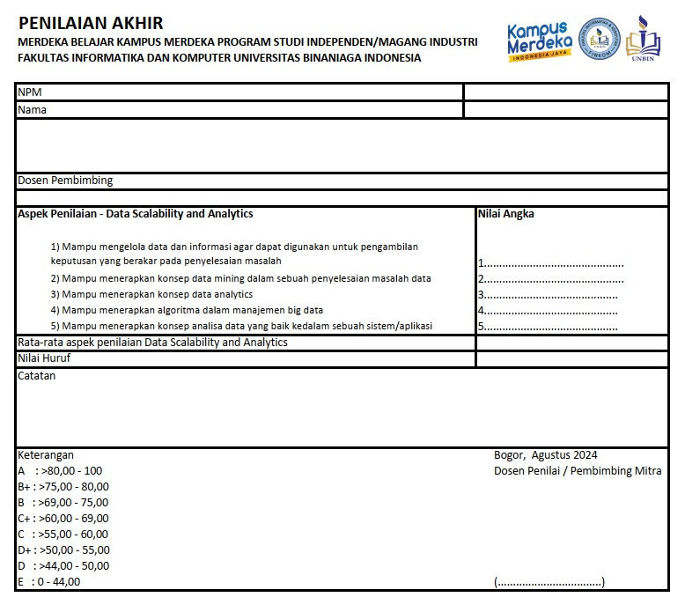
Lampiran 15 – Aspek Penilaian Mata Kuliah Data Scalability and Analytics
Bogor,……………………...2025
Dosen Penilai / Pembimbing Mitra

Lampiran 16 – Aspek Penilaian Mata Kuliah Principles of HCI Design
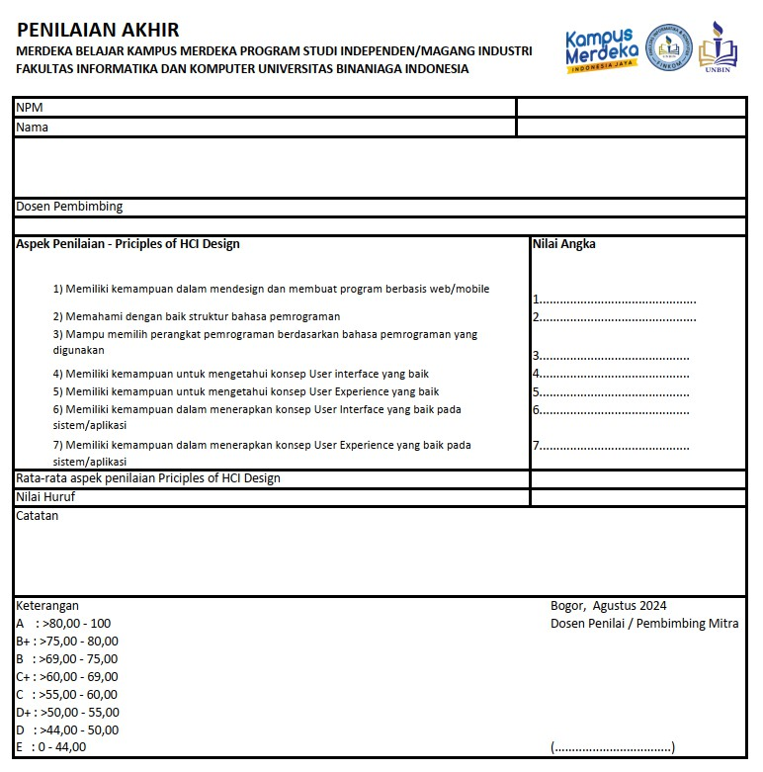
Bogor,……………………...2025
Dosen Penilai / Pembimbing Mitra

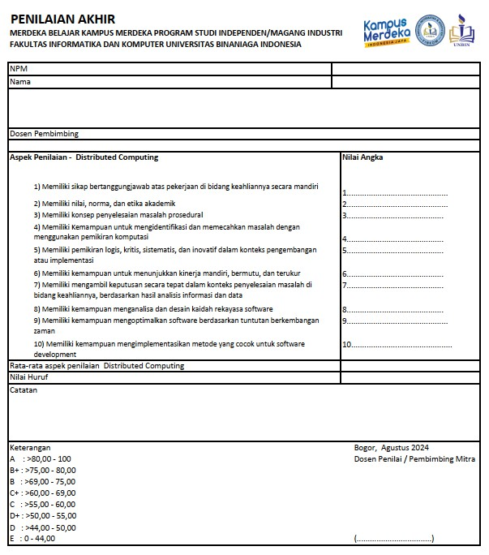
Lampiran 17 – Aspek Penilaian Mata Kuliah Distributed Computing
Bogor,……………………...2025
Dosen Penilai / Pembimbing Mitra

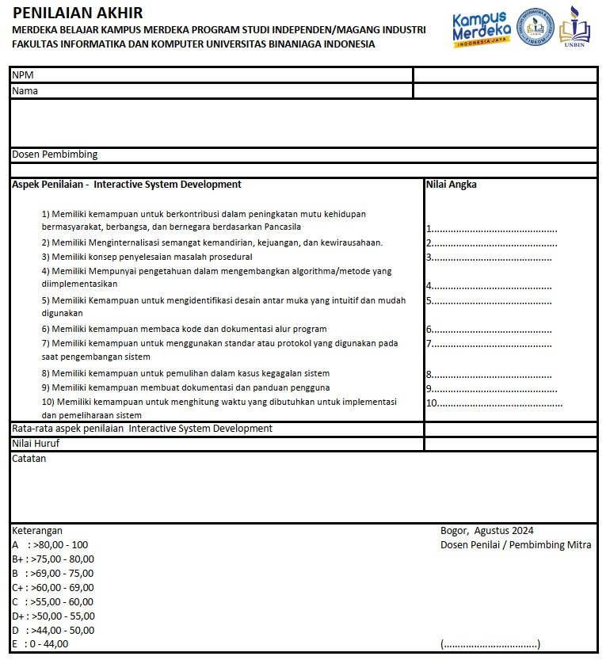
Lampiran 18 – Aspek Penilaian Mata Kuliah Interactive System Development
Bogor,……………………...2025
Dosen Penilai / Pembimbing Mitra

